甘肃省科学院
2018年度科技创新及能力建设专项
绩效评价报告

评价类型：☑实施过程评价 □完成结果评价
项目名称：甘肃省科学院2018年科技创新及能力建设专项
项目单位：甘肃省科学院
主管单位：甘肃省科学院
评价时间：2019年3月11日至2019年4月12日
组织方式：□财政部门 ☑主管单位 □项目单位
评价机构：☑中介机构 □专家组 □项目单位评价组

评价单位（盖章）：甘肃金益通绩效评价咨询服务有限公司
上报时间：2019年04月25日

目 录

摘 要
•概述
•评价结论和绩效分析
•经验教训和建议
【经验】
【教训】
【建议】
前 言 3
一、项目基本情况
（一）项目概况
1.项目立项背景
2.项目实施情况
3.经费来源和使用情况
（二）项目绩效目标
二、绩效评价工作情况
（一）绩效评价目的
（二）绩效评价设计过程
1.确定评价对象及时间
2.成立评价项目组
3.确定评价内容
（三）绩效评价框架
1.绩效评价原则
2.评价指标体系
3.绩效标准
4.评价方法
（四）证据收集方法
1.资料收集
2.现场勘察
3.问卷调查
4.实地访谈
（五）绩效评价实施过程
1.前期准备阶段
2.组织实施过程
3.数据分析阶段
4.撰写报告阶段
（六）本次绩效评价的局限性
三、绩效分析及评价结论
（一）绩效分析
1.投入
2.过程
3.产出
4.效果
5.绩效目标完成情况分析
（二）评价结论
1.评分结果
2.主要结论
四、主要经验及做法、存在的问题和建议
（一）主要经验及做法
（二）存在的问题
（三）建议和改进举措
五、其他需说明的问题
附件：
1.绩效评价指标体系 1
2.绩效目标完成情况对比表 1
3.面访、座谈会和实地调研提纲及记录 1
4.社会问卷调查 1
5.项目单位绩效报告情况 1

摘 要

•概述
根据《甘肃省财政厅关于开展2018年省级财政支出绩效评价工作的通知》(甘财绩〔2019〕1号)文件要求，为加强甘肃省科学院2018年度科技创新及能力建设专项的预算绩效管理，提高资金使用效益，规范项目资金管理，最大限度发挥财政资金综合效益，甘肃省科学院对2018年度科技创新及能力建设专项开展了重点绩效评价。

•评价结论和绩效分析
【评价结论】本次评价坚持“以结果为导向，基于证据”的思路，按照重点项目全覆盖的原则，对2018年度科技创新及能力建设专项所涉及的应用研发类项目及科技成果奖励、人才引进与培养、基础设施维修改造、高新技术产业化等四大类二级专项开展了重点评价。经过绩效评价综合打分，甘肃省科学院2018年度科技创新及能力建设专项绩效评价总分为73.27分，根据《关于规范绩效评价结果等级划分的通知》（财预便〔2017〕44号）规定，此次绩效评价等级为：中。
【绩效分析】总体认为，甘肃省科学院2018年度科技创新及能力建设专项项目管理规范，运行有序，政策保障到位。但由于科研项目研发周期普遍都比较长,大部分项目尚未结题验收，严重影响了本次绩效评价的结果得分。

•经验教训和建议

【经验】
1.管理制度健全
2.项目立项规范
3.项目程序严谨

【教训】
1.绩效目标编制不严谨
2.资金支出进度缓慢
3.个别资金支出用途不合规

【建议】
1.建议进一步提高绩效目标编制水平
2.建议进一步加快专项资金支出进度
3.建议进步一度规范专项资金用途
4.建议进一步强化项目库管理

前 言

2018年以来，党中央、国务院全面加强预算绩效管理，出台并印发了中共中央、国务院《关于全面实施预算绩效管理的意见》(中发〔2018〕34号），中共甘肃省委、甘肃省人民政府也于同年12月印发了《关于全面实施预算绩效管理的实施意见》(甘发〔2018〕32号），甘肃省财政厅2019年1月印发《关于开展2018年省级财政支出绩效评价工作的通知》(甘财绩〔2019〕1号），将甘肃省科学院2018年度科技创新及能力建设专项列为重点绩效评价项目。为此，甘肃省科学院高度重视，精心组织、周密安排，在此基础上从省级预算绩效第三方机构库中遴选一家第三方机构，严格按照《甘肃省科学院科研创新及能力建设专项资金管理办法》，对科技创新及能力建设专项开展了绩效重点评价，评价工作历时35天，其中：前期准备包括衔接会5天，现场工作5天，数据分析7天，撰写报告18天。

一、项目基本情况

（一）项目概况

1.项目立项背景
甘肃省科技创新大会提出，“十三五”时期要确保甘肃省进入创新型省份行列，切实建成协同高效的创新体系，更好的发挥科技创新的引领和支撑作用，为全面建成小康社会提供强大动力。科技创新是贯彻新发展理念的重要内容、是推进供给侧结构性改革的关键举措、是跃升中高增长新平台的有力支撑。为此，根据甘肃省人民政府对甘肃省科学院的职能定位，设立“科技创新及能力建设专项”，是政府为保障甘肃省科学院实施科技创新发展的基础性、必要性的科技创新资金投入。

2.项目实施情况
甘肃省科学院2018年度科技创新及能力建设专项紧紧围绕应用研发类项目及科技成果奖励、人才引进与培养、基础设施维修改造、高新技术产业化等四大类项目58个子项目开展工作，具体包括生物所13个，资金额311万元；防灾所12个，资金额362万元；传感所9个，资金额367万元；自动化所4个，资金额159.05万元；实验工厂5个，资金额382.05万元；磁研所3个，资金额150万元；院机关6个，资金额795万元；文献中心4个，资金额83.9万元；后勤中心2个，资金额190万元。
详见表1：甘肃省科学院2018年度科技创新及能力建设专项项目实施情况表

表1 甘肃省科学院2018年度科技创新及能力建设专项项目实施情况表
序号 | 实施单位 | 项目名称 | 资金额度
1 | 生物所 | 奶牛养殖废弃物生物处理与利用关键技术及装备研发 | 60
2 |  | 华瑞公司羊肚菌设施栽培技术体系研究 | 50
3 |  | 草食动物消化道厌氧真菌和甲烷菌共培养物降解秸秆功效及饲用酶的研究 | 35
4 |  | 多效生物农药规模化生产关键技术及应用研究 | 30
5 |  | 地膜覆盖菌剂促熟秸秆还田对旱地玉米产量和土壤质量的影响 | 20
6 |  | 甘肃贝母营养繁殖途径种苗生产体系及多根种质创制研究 | 15
7 |  | 几丁质酶基因Bbchit1转化生防真菌寡雄腐霉的研究 | 8
8 |  | 甘肃食用菌眼蕈蚊的发生及鉴定 | 8
9 |  | 明胶加工废弃物生物处理关键技术研究及土壤调理剂开发 | 8
10 |  | 高效拮抗菌株生防机理的研究 | 15
11 |  | 白条党参根际固氮菌群的生防及修复作用研究 | 15
12 |  | 沙棘油高效提取与示范 | 32
13 |  | 太平镇木本经济作物及大棚蔬菜栽培技术培训 | 15
14 | 防灾所 | 基于GIS的智慧太平大数据系统开发及应用研究 | 60
15 |  | 甘肃自然保护区矿山生态修复关键技术研究 | 50
16 |  | 黄土滑坡滑动过程能量耗散对致灾空间的影响研究 | 20
17 |  | 油气管道黄土地区水毁风险控制关键技术研究 | 15
18 |  | 河西走廊经济带交通工程取土场土壤侵蚀分析 | 20
19 |  | 陇南地区泥石流坝后回淤坡降计算方法研究 | 20
20 |  | 湿陷性黄土地区沟壑高填方地基变形特性及防治措施研究 | 20
21 |  | 灌溉诱发水敏性变异导致湿陷性黄土坡体失稳机制研究 | 8
22 |  | 北峪河流域地质构造对滑坡的控制作用研究 | 6
23 |  | 地质灾害防治与生态地质环境修复创新团队 | 30
24 |  | 甘肃省陇南地区泥石流治理工程效果评价与防治工程优化 | 105
25 |  | 地质灾害防治工程普查方法研究 | 8
26 | 传感所 | 线性巨磁阻MEMS传感器的关键技术研究及器件研发 | 60
27 |  | 基于物联网的智慧农业系统 | 30
28 |  | 新型电阻转变型存储器阻变特性一致性研究 | 15
29 |  | 荧光/磁性纳米复合探针的制备及其对人免疫球蛋白G（IgG）的检测研究 | 10
30 |  | 二硫化钼薄膜抗氧化性能优化及其对气敏性能的影响 | 8
31 |  | 硅基微环谐振器（MRR）的传感器特性研究 | 8
32 |  | 绘制Cr-Mo钢材料韧脆转变温度曲线的数学模型研究 | 6
33 |  | 器件用自旋阀晶圆的产业化 | 120
34 |  | 敏感材料中试线建设 | 110
35 | 自动化所 | 智慧博物馆相关技术研发与示范应用 | 71.85
36 |  | 深度卷积神经网络在书画提款及印章辨识的研究与应用 | 30
37 |  | 虚拟现实技术在文化产业中的应用 | 17.2
38 |  | 基于物联网非链接式的电梯安全监测系统 | 40
39 | 实验工厂 | 主战坦克专用纳米润滑油产品开发 | 30
40 |  | 科研中试产品平台建设 | 48.55
41 |  | 实验工厂门窗维修 | 8.5
42 |  | 宏量制备石墨烯粉体中试线及配套设备 | 280
43 |  | “产资研”服务平台项目 | 15
44 | 磁研所 | FFC型微型低温调速泵的研制 | 30
45 |  | 永磁传动及轴承技术设备创新团队 | 30
46 |  | 磁力传动搅拌器系列产品的推广应用 | 90
47 | 院机关 | 泾川县太平乡农业新品种技术推广示范 | 50
48 |  | 泾川县太平乡农业新产品推广与应用 | 50
49 |  | 人才引进及培养培训专项经费 | 360
50 |  | 高技术产业园项目筹建专项经费 | 190
51 |  | 省院科研业务合作交流经费 | 130
52 |  | 科研项目绩效评价制度建设费 | 15
53 | 文献中心 | 全院网络系统运行经费 | 34.5
54 |  | 全院信息化支撑与服务经费 | 23
55 |  | 网络与中心机房建设经费 | 14.4
56 |  | 《学报》2018年编委工作经费 | 12
57 | 后勤中心 | 实验楼基础设施维修 | 24
58 |  | 基础设施维修与维护 | 166

3.经费来源和使用情况
（1）经费来源
甘肃省科学院2018年度科技创新及能力建设专项资金全部源于省财政厅部门预算省列专项，经与甘肃省财政厅主管业务处室请示后分三批累计下达2018年度科技创新及能力建设经费1024.65万元、1715.35万元和60万元，共计2800万元。
（2）使用情况
甘肃省科学院2018年度科技创新及能力建设专项资金共计2800万元，截止2018年12月31日累计支出1045.05万元，资金支出率37.32%。
详见表2：甘肃省科学院2018年度科技创新及能力建设专项资金使用情况表
表2 甘肃省科学院2018年度科技创新及能力建设专项资金使用情况表
单位：万元
项目名称 | 资金投入情况 |  |  |  |  |  | 资金支出情况
 | 计划到位资金 |  |  | 实际到位资金 |  |  | 已支出金额 |  |  | 未支出金额 |  |  | 支出进度 | 资金结余  原因
 | 总计 | 财政资金 | 其他  资金 | 总计 | 财政资金 | 其他资金 | 总计 | 财政资金 | 其他资金 | 总计 | 财政资金 | 其他资金
合计 | 3411.63 | 3367.15 | 44.48 | 2823.92 | 2800 | 44.83 | 1068.94 | 1045.05 | 44.83 | 1775.89 | 1775.89 | 0 | 37.32%
生物所 | 545 | 545 |  | 331.91 | 311 |  | 117.31 | 96.4 |  | 214.6 | 214.6 |  | 31%
奶牛养殖废弃物生物处理与利用关键技术及装备研发 | 180 | 180 |  | 60 | 60 |  | 29.04 | 29.04 |  | 30.96 | 30.96 |  | 48.4%
华瑞公司羊肚菌设施栽培技术体系研究 | 80 | 80 |  | 50 | 50 |  | 13.3 | 13.3 |  | 36.7 | 36.7 |  | 26.6%
草食动物消化道厌氧真菌和甲烷菌共培养物降解秸秆功效及饲用酶的研究 | 55 | 55 |  | 55.91 | 35 | 20.91 | 55.91 | 35 | 20.91 | 0 | 0 |  | 100%
多效生物农药规模化生产关键技术及应用研究 | 50 | 50 |  | 30 | 30 |  | 0 | 0 |  | 30 | 30 |  | 0
地膜覆盖菌剂促熟秸秆还田对旱地玉米产量和土壤质量的影响 | 30 | 30 |  | 20 | 20 |  | 1.72 | 1.72 |  | 18.28 | 18.28 |  | 8.6%
甘肃贝母营养繁殖途径种苗生产体系及多根种质创制研究 | 25 | 25 |  | 15 | 15 |  | 11.12 | 11.12 |  | 3.88 | 3.88 |  | 74%
几丁质酶基因Bbchit1转化生防真菌寡雄腐霉的研究 | 8 | 8 |  | 8 | 8 |  | 0.09 | 0.09 |  | 7.91 | 7.91 |  | 1%
甘肃食用菌眼蕈蚊的发生及鉴定 | 8 | 8 |  | 8 | 8 |  | 0 | 0 |  | 8 | 8 |  | 0
明胶加工废弃物生物处理关键技术研究及土壤调理剂开发 | 8 | 8 |  | 8 | 8 |  | 0 | 0 |  | 8 | 8 |  | 0
高效拮抗菌株生防机理的研究 | 28 | 28 |  | 15 | 15 |  | 0.76 | 0.76 |  | 14.24 | 14.24 |  | 5%
白条党参根际固氮菌群的生防及修复作用研究 | 26 | 26 |  | 15 | 15 |  | 1 | 1 |  | 14 | 14 |  | 7%
沙棘油高效提取与示范 | 32 | 32 |  | 32 | 32 |  | 0 | 0 |  | 32 | 32 |  | 28%
太平镇木本经济作物及大棚蔬菜栽培技术培训 | 15 | 15 |  | 15 | 15 |  | 4.37 | 4.37 |  | 10.63 | 10.63 |  | 29%
防灾所 | 586.48 | 542 | 44.48 | 385.92 | 362 | 23.92 | 159.79 | 135.9 | 23.92 | 226.13 | 226.13 | 0 | 37.54%
基于GIS的智慧太平大数据系统开发及应用研究 | 180 | 180 |  | 60 | 60 |  | 52.78 | 52.78 |  | 7.22 | 7.22 | 0 | 87.97%
甘肃自然保护区矿山生态修复关键技术研究 | 100 | 80 | 20 | 55 | 50 | 5 | 19.02 | 14.02 | 5 | 35.98 | 35.98 | 0 | 28.04%
黄土滑坡滑动过程能量耗散对致灾空间的影响研究 | 35 | 35 |  | 20 | 20 |  | 17.4 | 17.4 |  | 2.6 | 2.6 | 0 | 87%
油气管道黄土地区水毁风险控制关键技术研究 | 35 | 30 | 5 | 15.24 | 15 | 0.24 | 4.16 | 3.92 | 0.24 | 11.08 | 11.08 | 0 | 26.13%
河西走廊经济带交通工程取土场土壤侵蚀分析 | 20 | 20 |  | 20 | 20 |  | 4.42 | 4.42 |  | 15.58 | 15.58 | 0 | 22.1%
陇南地区泥石流坝后回淤坡降计算方法研究 | 20 | 20 |  | 20 | 20 |  | 4 | 4 |  | 16 | 16 | 0 | 20%
湿陷性黄土地区沟壑高填方地基变形特性及防治措施研究 | 23.2 | 20 | 3.2 | 23.2 | 20 | 3.2 | 10.95 | 7.75 | 3.2 | 12.25 | 12.25 | 0 | 38.75%
灌溉诱发水敏性变异导致湿陷性黄土坡体失稳机制研究 | 8 | 8 |  | 8 | 8 |  | 2.44 | 2.44 |  | 5.56 | 5.56 | 0 | 30.50%
北峪河流域地质构造对滑坡的控制作用研究 | 6 | 6 |  | 6 | 6 |  | 5.8 | 5.8 |  | 0.2 | 0.2 | 0 | 96.67%
地质灾害防治与生态地质环境修复创新团队 | 39 | 30 | 9 | 39 | 30 | 9 | 9 |  | 9 | 30 | 30 | 0 | 0.00%
甘肃省陇南地区泥石流治理工程效果评价与防治工程优化 | 110.68 | 105 | 5.68 | 110.68 | 105 | 5.68 | 26.97 | 21.29 | 5.68 | 83.71 | 83.71 | 0 | 20.28%
地质灾害防治工程普查方法研究 | 9.6 | 8 | 1.6 | 8.8 | 8 | 0.8 | 2.85 | 2.05 | 0.8 | 5.95 | 5.95 | 0 | 25.63%
传感所 | 367 | 367 |  | 367 | 367 |  | 61.84 | 61.84 |  | 305.16 | 305.16 |  | 16.85%
线性巨磁阻MEMS传 感器的关键技术研究及器件研发 | 60 | 60 |  | 60 | 60 |  | 20.38 | 20.38 |  | 39.62 | 39.62 |  | 33.97%
基于物联网的智慧农业系统 | 30 | 30 |  | 30 | 30 |  | 10.3 | 10.3 |  | 19.7 | 19.7 |  | 34.33%
新型电阻转变型存储器阻变特性一致性研究 | 15 | 15 |  | 15 | 15 |  | 4.58 | 4.58 |  | 10.42 | 10.42 |  | 30.53%
荧光/磁性纳米复合探针的制备及其对人免疫球蛋白G（IgG）的检测研究 | 10 | 10 |  | 10 | 10 |  | 5.17 | 5.17 |  | 4.83 | 4.83 |  | 51.70%
二硫化钼薄膜抗氧化性能优化及其对气敏性能的影响 | 8 | 8 |  | 8 | 8 |  | 2.16 | 2.16 |  | 5.84 | 5.84 |  | 27%
硅基微环谐振器（MRR）的传感器特性研究 | 8 | 8 |  | 8 | 8 |  | 1.95 | 1.95 |  | 6.05 | 6.05 |  | 24.38%
绘制Cr-Mo钢材料韧脆转变温度曲线的数学模型研究 | 6 | 6 |  | 6 | 6 |  | 1.24 | 1.24 |  | 4.76 | 4.76 |  | 20.67%
器件用自旋阀晶圆的产业化 | 120 | 120 |  | 120 | 120 |  | 10.36 | 10.36 |  | 109.64 | 109.64 |  | 8.63%
敏感材料中试线建设 | 110 | 110 |  | 110 | 110 |  | 5.7 | 5.7 |  | 104.3 | 104.3 |  | 5.18%
自动化所 | 302.2 | 302.2 |  | 159.05 | 159.05 |  | 58.19 | 58.19 |  | 100.86 | 100.86 |  | 63%
智慧博物馆相关技术研发与示范应用 | 200 | 200 |  | 71.85 | 71.85 |  | 39.8 | 39.8 |  | 32.05 | 32.05 |  | 55%
深度卷积神经网络在书画提款及印章辨识的研究与应用 | 45 | 45 |  | 30 | 30 |  | 0.63 | 0.63 |  | 29.37 | 29.37 |  | 1%
虚拟现实技术在文化产业中的应用 | 17.2 | 17.2 |  | 17.2 | 17.2 |  | 17.2 | 17.2 |  | 0 | 0 |  | 100%
基于物联网非链接式的电梯安全监测系统 | 40 | 40 |  | 40 | 40 |  | 0.56 | 0.56 |  | 39.44 | 39.44 |  | 1%
实验工厂 | 392.05 | 392.05 |  | 382.05 | 382.05 |  | 77.34 | 77.34 |  | 304.71 | 304.71 |  | 20.24%
主战坦克专用纳米润滑油产品开发 | 40 | 40 |  | 30 | 30 |  | 2.22 | 2.22 |  | 27.78 | 27.78 |  | 7.4%
科研中试产品平台建设 | 48.55 | 48.55 |  | 48.55 | 48.55 |  | 38.28 | 38.28 |  | 5.27 | 5.27 |  | 78.85%
实验工厂门窗维修 | 8.5 | 8.5 |  | 8.5 | 8.5 |  | 13.5 | 13.5 |  | 0 | 0 |  | 100%
宏量制备石墨烯粉体中试线及配套设备 | 280 | 280 |  | 280 | 280 |  | 9.15 | 9.15 |  | 270.85 | 270.85 |  | 3.26%
“产资研”服务平台项目 | 15 | 15 |  | 15 | 15 |  | 14.19 | 14.19 |  | 0.81 | 0.81 |  | 94.6%
磁研所 | 150 | 150 |  | 150 | 150 |  | 50 | 50 |  | 100 | 100 |  | 33.33%
FFC型微型低温调速泵的研制 | 30 | 30 |  | 30 | 30 |  | 7 | 7 |  | 23 | 23 |  | 23.33%
永磁传动及轴承技术设备创新团队 | 30 | 30 |  | 30 | 30 |  | 21 | 21 |  | 9 | 9 |  | 70%
磁力传动搅拌器系列产品的推广应用 | 90 | 90 |  | 90 | 90 |  | 22 | 22 |  | 68 | 68 |  | 24.44%
院机关 | 795 | 795 |  | 795 | 795 |  | 395.5 | 395.5 |  | 399.5 | 399.5 |  | 49.75%
泾川县太平乡农业新品种技术推广示范 | 50 | 50 |  | 50 | 50 |  | 78.5 | 78.5 |  | 21.5 | 21.5 |  | 78.5%
泾川县太平乡农业新产品推广与应用 | 50 | 50 |  | 50 | 50
人才引进及培养培训专项经费 | 360 | 360 |  | 360 | 360 |  | 180 | 180 |  | 180 | 180 |  | 60%
高技术产业园项目筹建专项经费 | 190 | 190 |  | 190 | 190 |  | 90 | 90 |  | 100 | 100 |  | 47.37%
省院科研业务合作交流经费 | 130 | 130 |  | 130 | 130 |  | 47 | 47 |  | 98 | 98 |  | 32.41%
科研项目绩效评价制度建设费 | 15 | 15 |  | 15 | 15
文献中心 | 83.9 | 83.9 |  | 83.9 | 83.9 |  | 73.1 | 73.1 |  | 10.8 | 10.8 |  | 87.13%
全院网络系统运行经费 | 34.5 | 34.5 |  | 34.5 | 34.5 |  | 23.7 | 23.7 |  | 10.8 | 10.8 |  | 68.7%
全院信息化支撑与服务经费 | 23 | 23 |  | 23 | 23 |  | 23 | 23 |  | 0 | 0 |  | 100%
网络与中心机房建设经费 | 14.4 | 14.4 |  | 14.4 | 14.4 |  | 14.4 | 14.4 |  | 0 | 0 |  | 100%
《学报》2018年编委工作经费 | 12 | 12 |  | 12 | 12 |  | 12 | 12 |  | 0 | 0 |  | 100%
后勤中心 | 190 | 190 |  | 190 | 190 |  | 75.87 | 75.87 |  | 114.13 | 114.13 |  | 39.93%
实验楼基础设施维修 | 24 | 24 |  | 24 | 24 |  | 24 | 24 |  | 0 | 0 |  | 100%
基础设施维修与维护 | 166 | 166 |  | 166 | 166 |  | 51.87 | 51.87 |  | 114.13 | 114.13 |  | 31.24%

（二）项目绩效目标
甘肃省科学院2018年度科技创新及能力建设专项绩效目标申报表详见表3。

表3 甘肃省科学院【事科】财政支出项目绩效目标申报表
（2018年）
申报单位名称：甘肃省科学院【事科】（盖章）
项 目 名 称*： | 科技创新及能力建设专项 |  | 项 目 类 型*： |  | 经济社会发展项目
资 金 用 途 ： | 业务类 |  | 项目负责人 ： |  | 高世铭
是否为年度绩效评价项目： | 是 |  | 项目归口处室： |  | 科技文化处
联 系 人 ： | 李沅桐 |  | 联 系 电 话： |  | 0931-8624357
项目开始日期*： | 2018-01-01 |  | 项目完成日期*： |  | 2018-12-31
项目总金额： | 2800 |  | 省本级预算金额： |  | 2800
中央补助金额： | 0 |  | 其他金额： |  | 0
本级安排资金： | 2800 |  | 对下转移资金： |  | 0
上年度省级预算金额*： | 3000 |  | 上年度省级支出金额*： |  | 3000
上年度省级执行率（%）： | 100 |  | 是否为整体支出评价试点单位： |  | 否
是否为中期绩效评价试点项目： | 否
项目概况 | 科技兴则民族兴，科技强则国家强。根据甘肃省科技创新大会精神和“十三五”中长期科技发展规划结合我省经济社会发展对科技的重大需求，围绕装备制造业、防灾减灾、清洁能源及人民生产生活中所需的关键科学技术问题，瞄准自然科学学科前沿，重点开展太阳能技术、地质灾害防治技术、生物技术、磁传动技术、传感技术、自动控制等方面应用研究与开发。建设具有国家或省内先进水平的科技创新平台，培养该领域国家级省级高层次人才和团队，带动相关科技成果转化和产业的发展，加强科研基础能力建设，为全面建成小康社会提供科技支撑和科技引领作用。
立项依据 | 根据《中华人民共和国科学技术进步法》及其实施条例的规定和甘肃省人民政府对我院的职能定位，甘肃省财政厅代表省政府设立“科研创新及能力建设专项”，依据相关法律和本省经济发展水平持续支持。科技创新是强国富民的关键，实施创新驱动发展战略，是应对发展环境变化、把握发展自主权、提高核心竞争力的必然选择，是加快转变经济发展方式、破解经济发展深层次矛盾和问题的必然选择，是更好引领我国经济发展新常态、保持我国经济持续健康发展的必然选择。
项目设立的必要性 | 甘肃省科技创新大会明确提出，“十三五”时期要确保我省进入创新型省份行列，建成协同高效的创新体系，有力支撑全面小康社会建设，科技创新是极端重要和十分紧迫的，科技创新是贯彻新发展理念的重要内容、是推进供给侧结构性改革的关键举措、是中高增长新平台的有力支撑。“科研创新及能力建设专项”是政府为保障我院实施科技创新发展的基础性、必要性的科技创新资金投入。
保证项目实施的制度、措施 | 1、严格执行国家的各类财务制度，包括政府采购管理制度、预算管理制度、现金管理制度、资产管理制度、内部控制规范等，保证资金专款专用。  2、严格执行《甘肃省科学院科技创新能力建设专项资金管理暂行办法》、《甘肃省科学院科技创新能力建设专项资金管理暂行办法细则（暂行）》《甘肃省科学院科技计划项目管理办法及细则》，《甘肃省科学院青年科学基金实施细则》，保障项目资金及时到位，规范使用。
项目实施计划 | 1、2017年11月至2018年01月项目申报阶段。  2、2018年02月至03月项目评审阶段。  3、2018年04月至05月资金拨付阶段。  4、2018年06月至2020年06月项目实施阶段。
项目总目标 | （一）科技创新能力和科研成果获得提高，培育一批具有争取国家自然科学基金、国家重大研发计划的科研项目。（二）加强科技创新人才队伍建设，加强科研创新团队建设，加速培养一批进入科技前沿的优秀青年科学家。（三）不断深化与中国科学院交流合作，在内生创新动力上持续获得支撑。（四）提升全院科技成果产出率。（五）启动建设甘肃省科学院高技术产业园.（六）加快建设可产业化项目中试线1-2。（七）培养复合型科研人才。
年度绩效目标 | 科研方面：1、推进我院现有9个省级工程技术研究中心和重点实验室，2个行业技术中心等重点科研创新平台的建设力度，进一步改善我院科研基础设施条件，为我院提升科技创新能力提供有力支撑。2、培育一批具有应用导向性的重点研究项目，为我院争取国家重点研发项目做好储备工作。3、加强科技成果产出，在科技著作、科技论文、专利、省级科学技术奖的质量与数量方面实现突破。4、加强科技计划项目的规范管理，根据任务书研究进度依据项目管理办法，对项目按时考核验收。产业方面：1、在5个以上市州的地质灾害防治技术及治理方面提供科技支撑；2、有1-2项科技成果能产业化并应用到社会，有3-4项项目在甘肃应用示范推广。人事方面：1、引进高层次急需紧缺专家型人才、博士4—7人；2、完成一个创新团队建设验收，新增三个创新团队；3、博士后在站人数达到4人；4、对本单位2/3以上的高技术人才和中高层管理人才轮训1次，派出到指定培训机构进行能力提升培训教育。文献方面：1、做好《甘肃科学学报》编辑出版工作。2、做好科技文献情报基础性服务工作。3、实现全院办公自动化。4、提升全院中心机房运行能力和效力。5、进一步优化文献情报综合服务基础条件。6、持续做好全院网络运行维护工作。7、进一步完善“掌上政务”数字化系统。基础设施维护及后勤服务方面：1、对省科学院综合办公楼维修维护，不断改善科研试验条件及职工日常办公条件，维持科研队伍人员的稳定。2、完成对3号楼到院开发中心30米暖气管网及院综合楼地下管网的改造。3、加强物业管理，加强对大院住户及办公用水、用电设施的维护保养，使节能减排工作真正落到实处。
需要说明的其他问题
一级目标 | 二级目标 | 指标内容 |  | 目标值 |  | 目标值来源
投入和管理目标 | 投入管理 | 预算执行率 |  | 100% |  | 100%说明所有预算资金执行完毕。
 |  | 预算资金到位情况 |  | 100% |  | 足额到位说明，资金及时、足额到位
 | 财务管理 | 财务管理制度健全性 |  | 健全 |  | 健全说明财务制度健全、完善、有效。
 |  | 财务监控有效性 |  | 有效 |  | 有效说明项目单位为保障资金的安全、规范运行等采取了必要的监控、管理措施。
 |  | 资金使用规范性 |  | 合规 |  | 合规的内涵包括不出现任何一种不规范情形。
 | 项目管理 | 项目管理制度健全性 |  | 健全 |  | 健全说明项目管理制度健全，能够保障项目顺利实施。
 |  | 资格审核（含复审）规范性 |  | 规范 |  | 规范说明项目资格审核规范，能够保障项目顺利实施。
 |  | 信息公开程度 |  | 规范 |  | 考核项目信息及时公布且准确无误。
 | 决策管理 | 立项依据充分性 |  | 充分 |  | 考核项目立项依据充分、合理。
 |  | 项目立项规范性 |  | 规范 |  | 考核项目按照规定的程序申请立项。
 | 目标管理 | 绩效目标合理性 |  | 合理 |  | 考核项目绩效目标与项目实施的相符情况。
产出目标 | 数量 | 资助项目论文专著数 |  | ≥45 |  | 考核项目论文专著数量完成情况。
 |  | 资助项目专利申请数 |  | ≥15 |  | 考核项目专利申请数量完成情况。
 |  | 资助项目转化成果数 |  | ≥2 |  | 考核项目转化成果数量完成情况。
 | 质量 | 资助项目发明专利申请数占比 |  | ≥55% |  | 考核项目发明专利申请数量占比情况。
 | 时效 | 科技重大专项成果验收及时率 |  | ≥60 |  | 考核项目科技重大专项成果验收及时情况。
效果目标 | 经济效益 | 资助项目新增产值 |  | ≥500 |  | 考核科学院资助项目新增产值情况。
 | 社会效益 | 资助项目科研团队满意度 |  | ≥80% |  | 考核资助项目科研团队综合满意程度
影响力目标 | 长效管理 | 人员培训支出的比重 |  | ≥0 |  | 考核项目人员培训支出的比重情况。

二、绩效评价工作情况

（一）绩效评价目的
通过运用规范的绩效评价指标体系和科学的绩效评价方法，全面、客观地评价甘肃省科学院2018年度科技创新及能力建设专项资金安排的科学性、合理性、规范性和资金使用成效。同时，及时总结经验，发现不足，分析存在的问题，并针对存在的主要问题提出合理的工作建议，进一步规范甘肃省科学院2018年度科技创新及能力建设专项资金管理，为各级单位提高决策水平、执行水平和管理水平提供指导，促使项目发挥更大的社会效益和经济效益，并为优化财政支出结构提供决策参考和依据。

（二）绩效评价设计过程

1.确定评价对象及时间
对象为甘肃省科学院科技创新及能力建设专项，资金规模2800万元；时间为2018年全年；

2.成立评价项目组
经院务会研究成立由财务资产管理处牵头的科技创新及能力建设专项评价小组，负责整个评价工作的组织和指导，开展评价工作，包括制定或审定评价方案、审核评价报告等。
甘肃省科学院2018年度科技创新及能力建设专项绩效评价工作小组名单：
组 长：高世铭
副组长：闫鹏勋
成 员：马贞荣、任文斌、吴德光、王锋、郑伟丽。
甘肃金益通绩效评价咨询服务有限公司（第三方机构）：
项目经理：王 鹤 文教部项目经理
成 员：熊 平 文教部部长
李 娇 文教部组长

3.确定评价内容
（1）项目决策情况。主要评价科技创新及能力建设专项所属的应用研发类项目及科技成果奖励、人才引进与培养、基础设施维修改造、高新技术产业化等四大类专项的项目申请、设立过程是否符合要求，项目的目标依据是否充分，是否符合客观实际等方面进行评价。
（2）资金分配情况。主要从专项资金分配是否合理和资金是否及时足额到位方面进行评价。
（3）项目管理情况。主要从是否制定了相应的管理制度；执行是否有效；项目的监管是否到位；项目档案是否齐全，管理是否规范等方面进行评价。
（4）资金管理情况。主要从专项资金管理制度是否建立健全，资金使用是否合规，是否严格执行了相应的财务管理制度，以及资金的监管是否到位等方面进行评价。
（5）项目的产出情况。主要关注项目计划实施数量、质量、时效和成本及实际实施完成的数量、质量、时效和成本，总体完成情况、实施进度、完成质量以及完成时效等方面进行评价。
（6）项目实施的效果。主要从社会效益、可持续影响、经济效益和受益对象满意度等方面采用定性和定量相结合的方式进行评价。
4.确定评价方法
（1）查阅资料法，通过查阅应用研发类及科技成果奖励、人才引进与培养、基础设施维修改造、高新技术产业化四类专项项目及财务等的相关资料，对其进行绩效评价；
（2）比较法，通过对项目的计划与实际完成对比，采取定量分析与定性分析相结合的方法，最终依据分析结果进行绩效评价；
（3）公众评判法，通过对科研人员及社会公众的问卷调查，了解科研人员及社会公众对项目实施及其效果的认可度和满意度。
5.设计评价指标体系
根据《财政部关于印发预算绩效评价共性指标体系框架的通知》（财预〔2013〕53号）结合科技类项目实际，重点从投入、过程、产出、效果等四个方面拟定评价指标体系，重点关注资金的安排、使用及支出情况；项目的产出及管理情况；项目实施效益等情况。
（1）投入：从目标管理、预算编制、资金落实三个方面分析项目前期管理情况。
（2）过程：从项目管理、财务管理两个方面分析项目实施过程的管理情况。
（3）产出：从产出数量、产出质量、产出时效三个方面分析项目产出情况。
（4）效益：从社会效益、可持续影响和满意度三个方面分析项目最终产生的效益情况。
6.设计调查问卷
评价小组根据评价需要，结合项目的实际情况，遵循客观性、合理性、逻辑性、明确性等原则，合理选择问卷发放的范围，采用科学合理法的方法确定样本量和最低回收率。
7.设计访谈提纲
评价小组根据项目的实际情况，分析项目执行情况，明确访谈对象、访谈方式、访谈内容、访谈时间及地点，根据评价需要，针对项目设计访谈提纲。
8.确定绩效评价实施过程
评价小组就制定的绩效评价指标体系及实施方案，与甘肃省科学院项目实施单位共同召开现场研讨论证会，进行沟通协商，结合项目实际和相关部门的意见进行修改，最终确定绩效评价指标体系及实施方案。

（三）绩效评价框架

1.绩效评价原则
（1）科学规范原则：注重财政支出的经济性、效率性和有效性，采用定量与定性相结合的方法；
（2）公开公正原则：客观、公正，标准统一，资料真实可靠，公开并接受监督；
（3）分级分类原则：按不同项目类型、不同管理级别制定不同指标体系，分别考核；
（4）绩效相关原则：针对具体支出及其产出绩效进行，评价结果清晰反映支出和产出绩效之间的对应关系。

2.评价指标体系
本次评价所涉及的科技创新及能力建设专项实际上包含：应用研发类项目及科技成果奖励、人才引进与培养、基础设施维修改造、高新技术产业化等四大类二级专项。为此，此次绩效评价指标体系设计从以上四个方面出发，设计了四套有针对性的指标体系开展评价。详见附件1。

3.绩效标准
本次评价采用了计划标准、定量和定性相结合的标准，具体为：
（1）计划标准。根据项目实施过程中事先制定的任务、目标、计划、预算、定额等预计数据与项目实际效益情况对比分析，进行评价。
（2）定量标准。在相关数据统计和资料整理核实的基础上，通过综合分析，按照资料的搜集、数据的整理和统计应用分析等三个步骤对标准值进行测定。
（3）定性标准。根据前期所设计的绩效评价指标体系各项指标概念与内涵，运用相应的评语确定财政资金支出后项目实施所获得的成绩和取得的效果，尤其是对难以量化的指标均采用定性描述。

4.评价方法
本次评价采用了以下三种方法：
（1）查阅资料法，通过查阅应用研发类及科技成果奖励、人才引进与培养、基础设施维修改造、高新技术产业化四类专项项目及财务等的相关资料，对其进行绩效评价；
（2）比较法，通过对项目的计划与实际完成对比，采取定量分析与定性分析相结合的方法，最终依据分析结果进行绩效评价；
（3）公众评判法，通过对科研人员及社会公众的问卷调查，了解科研人员及社会公众对项目实施及其效果的认可度和满意度。

（四）证据收集方法

1.资料收集
评价小组按照方案要求，对项目实施单位展开资料查阅收集工作，请相关单位务必按照方案清单要求，提前准备佐证材料，以备查阅和收集。对甘肃省科学院各项目实施单位就项目资金预算、项目的申报、项目的执行情况和项目的完成情况、资金使用等方面的资料，进行全面核查。主要如下：
（1）应用研发类项目及科技成果奖励相关资料
（2）人才引进与培养相关资料
（3）基础设施维修改造相关资料
（4）高新技术产业化相关资料

2.现场勘察
通过采取项目类型全覆盖的实地勘察方式，对项目开展现场勘查工作，就项目的实施情况进行了解和查看。主要包括以下内容：
（1）应用研发类项目及科技成果奖励情况，主要包括项目实施进度、项目完成情况、考核内容完成质量，以及产生的效益等内容。项目具体了解了甘肃省科学院重点科研创新平台的建设情况，具有应用导向性的重点研究项目的实施情况以及项目的产出科技著作、科技论文、专利、省级科学技术奖的质量与数量方面的显著进步，并对项目产出科技成果是否按照办法奖励等方面进行了考察。
（2）人才引进与培养完成情况，主要包括青年基金使用及完成情况，创新人才引进和培养的完成情况，创新团队建设等进展情况，以及带来的相关效益等内容。项目具体考察了是否按照项目计划引进高层次急需紧缺专家型人才、博士，是否完成创新团队建设验收及新增三个创新团队，对项目单位的高技术人才和中高层管理人才是否进行能力提升培训教育等实施措施。
（3）基础设施维修改造情况，主要包括基础设施维修改造进度、维修改造内容完成情况、维修改造完成质量，维修改造后产生的效益等内容。项目具体考察了是否对甘肃省科学院办公楼及办公设施及时进行维修维护，是否按照计划完成对科学院办公条件的改造，是否加强物业管理，对大院住户及办公用水、用电设施的维护保养，使节能减排工作真正落到实处。
（4）高新技术产业化情况，主要包括项目产业化情况，新产品推广及应用进度，服务平台建设情况、建设完成质量，以及建成后产生的效益等内容。项目具体考察了地质灾害防治技术及治理方面的科技支撑以及是否有科技成果能产业化并应用到社会，已有科研项目在甘肃应用示范推广。

3.问卷调查
对甘肃省科学院机关、生物所、传感所、防灾所、自动化所、实验工厂、后勤服务中心等7家项目实施单位的100人发放问卷开展问卷调查，了解科研人员及社会公众对项目实际效果的满意度。

4.实地访谈
对项目主管方、项目实施方、项目收益对象进行具体项目实施情况的访谈，了解科技创新及能力建设专项资金项目所带来的实际效果的满意度。

（五）绩效评价实施过程

1.前期准备阶段：3月11日——3月15日（5天）
评价小组就项目情况进行梳理，分析绩效评价的目的，明确绩效评价的对象及内容，确定评价关注点，设计指标体系、问卷调查及访谈提纲，与甘肃省科学院共同召开研讨论证会，进行沟通协商，结合项目实际和相关部门的意见进行修改，最终确定绩效评价指标体系及实施方案。

2.组织实施过程：3月16日——3月20日（5天）
评价小组对科技创新及能力建设专项资金项目绩效评价工作进行具体安排，开展收集资料、实地勘查、问卷调查、实地访谈工作。

3.数据分析阶段：3月21日——3月27日（7天）
评价小组采用科学合理的方法对实地调研收集到的数据进行认真的整理和分析，根据实地收集到的资料、实地勘查、问卷调查、实地访谈了解到的项目的实际情况，对照绩效评价指标体系，对被评价单位项目执行情况逐项进行现场打分，采用加权平均法进行绩效打分，做到实事求是，客观公正。

4.撰写报告阶段：3月28日——4月14日（18天）
（1）撰写报告初稿
评价小组根据数据收集、现场勘查、问卷调查、实地访谈等整理出有用的信息，提炼项目亮点，找出存在的问题，对其原因进行分析，并提出改进的意见或建议，按照财政项目绩效评价要求和规定的文本格式撰写评价报告，在要求的时间范围内提交内容完整、结论明确的报告初稿。
（2）提交报告样稿。
项目绩效评价报告进行内部审核后，提交与委托方，根据沟通反馈后的相关意见，修订绩效评价报告，最终形成“甘肃省科学院2018年科技创新及能力建设项目绩效评价报告”最终定稿。

（六）本次绩效评价的局限性
常见的科研产出具体形式有：论文专著、科技成果专利、成果奖项、人才培养、经济效益、社会效益等内容。论文、科技专著、科技专利、成果鉴定、项目奖项、科技成果转化收入等这类指标的评价信息容易获得，社会效益、学科及专业发展等方面的长期效益却难以衡量，而这类效益往往影响更为深远。科学研究从投入到效益体现往往周期较长，且效益具有慢热性、非显性的特点，往往要在比较长一段时期后才能发挥出来。甘肃省科学院属于应用研发类性质的事业单位，应用型科学研究要产生的经济效益也可能需要经过比较长的时间。本次评价最大的局限性在于应用研发类项目自身的特点严重影响了项目实施的进度和产出、效果的显现，况且本次评价所涉及的58个子项目截止2018年底，完成结题验收的项目仅有19个，占项目总数的32.7 %，其余39个项目仍然处于研发阶段，项目产出和效益难以得到量化评价。

三、绩效分析及评价结论

（一）绩效分析
对项目单位绩效评价打分进行统计分析，结果表明，甘肃省科学院2018年度科技创新及能力建设专项绩效评价得分为73.27分，根据中华人民共和国《关于规范绩效评价结果等级划分的通知》(财预便〔2017〕44号)文件，此次绩效评价等级为:中。
依据甘肃省科学院2018年度科技创新及能力建设专项绩效评价指标体系绩效评价指标体系，分别从投入、过程、产出、效果等四个方面进行综合分析：
甘肃省科学院2018年度科技创新及能力建设专项绩效评价得分情况如下图所示：
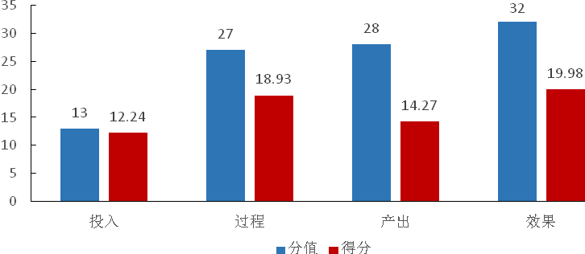
图1 2018年度科技创新及能力建设专项资金绩效评价得分情况

1.投入（12.24分）
投入作为绩效评价的一级指标，向下可分解为项目申请、资金分配、资金落实3项二级指标。
甘肃省科学院2018年度科技创新及能力建设专项投入类各项指标得分情况如下图所示：
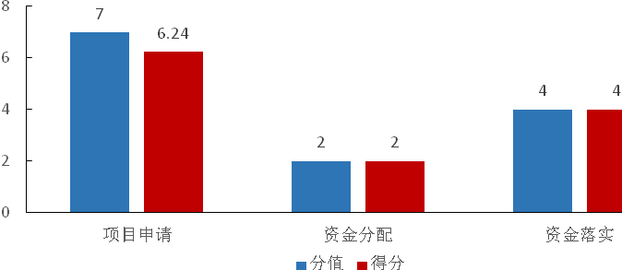
图2 投入类各项指标绩效评价得分情况
（1）项目申请（6.24分）
项目申请作为绩效评价的二级指标，向下可分解为项目申请规范性、绩效目标合理性2项三级指标。
甘肃省科学院2018年度科技创新及能力建设专项绩效评价项目申请各项指标得分情况如下图所示：
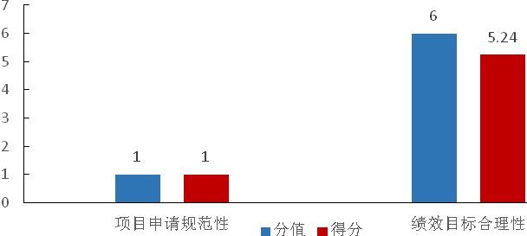
图3 项目申报各具体指标绩效评价得分情况
①项目申报规范性（1分）
根据提供的佐证材料以及现场查阅资料了解，2018年实施的科技创新及能力建设专项58个子项目全部按照规定程序申请申报，手续齐全，依据充分，程序规范，符合要求。根据评分标准，得1分。
②绩效目标合理性（5.24分）
根据佐证材料以及现场查阅资料了解，58个子项目中共有54个子项目符合客观实际，项目单位职责密切相关，为促进事业发展所必需，目标任务细化、量化、可衡量，但奶牛养殖废弃物生物处理与利用关键技术及装备研发、线性巨磁阻MEMS传感器的关键技术研究及器件研发、智慧博物馆相关技术研发与示范应用、荧光/磁性纳米复合探针的制备及其对人免疫球蛋白G（IgG）的检测研究、高技术产业园项目筹建专项经费、器件用自旋阀晶圆的产业化等项目年度绩效目标任务不够细化、量化。根据评分标准，得5.24分。
（2）资金分配（2分）
资金分配作为绩效评价的二级指标，向下可分解为分配科学1项三级指标。
甘肃省科学院2018年度科技创新及能力建设专项绩效评价资金分配各项指标得分情况如下图所示：
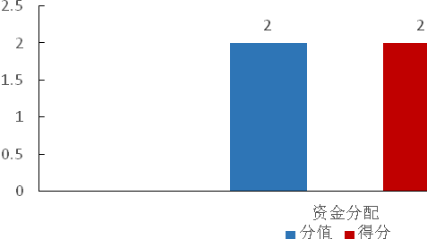
图4 资金分配各具体指标绩效评价得分情况
①资金分配（2分）
根据提供的佐证材料以及现场查阅资料了解，2018年实施的科技创新及能力建设专项58个子项目资金分配及拨款计划合理、资金拨付方式明确，符合要求。根据评分标准，得2分。
（3）资金落实（4分）
资金落实作为绩效评价的二级指标，向下可分解为资金到位率、到位及时率2项三级指标。
甘肃省科学院2018年度科技创新及能力建设专项绩效评价资金落实各项指标得分情况如下图所示：
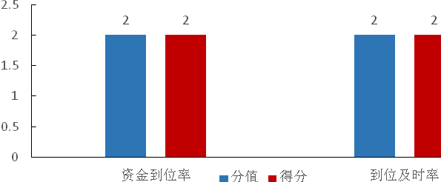
图5 资金落实各具体指标绩效评价得分情况
①资金到位率（2分）
根据提供的佐证材料以及现场查阅资料了解，甘肃省科学院于2018年4月共拨付科学院机关、生物所、传感所、防灾所、磁研所、自动化所、实验工厂、后勤服务中心、文献情报中心等9家项目实施单位专项资金2800万元，资金到位率为100%。项目资金足额到位。按照评分标准，得2分。
②到位及时率（2分）
根据提供的佐证材料以及现场查阅资料了解，截止2018年12月31日，甘肃省科学院根据省财政厅的资金拨付计划于2018年12月31日将所有项目资金全部拨付到项目实施单位，共到位资金2800万元，资金及时足额到位，到位及时率为100%。根据评分标准，得2分。

2.过程（18.93分）
过程作为绩效评价的一级指标，向下可分解为业务管理、财务管理2项二级指标。
甘肃省科学院2018年度科技创新及能力建设专项过程类各项指标得分情况如下图所示：
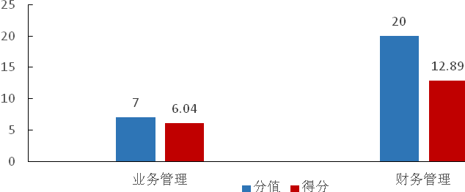
图6 过程类各项指标绩效评价得分情况
（1）业务管理（6.04分）
业务管理作为绩效评价的二级指标，向下可分解为管理制度健全性、制度执行有效性、项目监控有效性3项三级指标。
甘肃省科学院2018年度科技创新及能力建设专项绩效评价业务管理各项指标得分情况如下图所示：
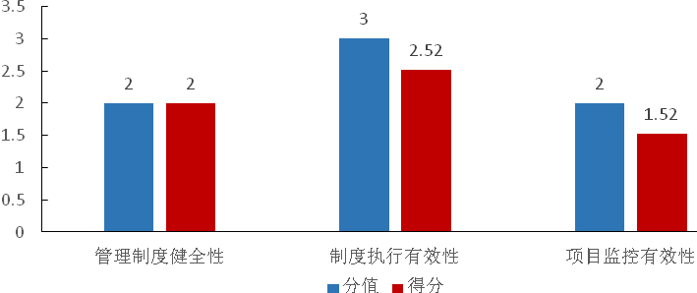
图7 业务管理各具体指标绩效评价得分情况
- 管理制度健全性（2分）
为了规范和加强甘肃省科学院科技计划项目，强化创新驱动能力，紧密围绕甘肃省经济社会发展的科技需求，甘肃省科学院制定了《科技计划项目管理办法》、《甘肃省科学院应用研究与开发项目管理办法（试行）》、《科技计划项目管理实施细则》、《产业化项目管理暂行办法》、《科技成果产业化激励管理暂行办法》、《甘肃省科学院匹配奖励办法》等相关管理制度，甘肃省科学院机关、生物所、传感所、防灾所、磁研所、自动化所、实验工厂、后勤服务中心、文献情报中心9家项目实施单位具有相应的业务管理制度且管理制度合法、合规、完整。根据评分标准，得2分。
②制度执行有效性（2.52分）
根据提供的佐证材料以及现场查阅资料了解，科技创新及能力建设项目遵守相关法律法规和业务管理规定，项目资料齐全且归档整理，但高技术产业园项目筹建专项经费、甘肃省陇南地区泥石流治理工程效果评价与防治工程优化、器件用自旋阀晶圆的产业化、宏量制备石墨烯粉体中试线及配套设备等项目未严格遵守“《科技产业化项目管理暂行办法》第十九条 项目承担单位应当于每年12月31日前向产业处提交《年度项目执行情况报告书》”管理规定，未提交《年度项目执行情况报告书》。根据评分标准，得2.52分。
③项目监控有效性（1.52分）
根据提供的佐证材料以及现场查阅资料了解，科技创新及能力建设项目具有《甘肃省科技厅 甘肃省财政厅<关于印发甘肃省属科研院所创新服务绩效考评办法（试行）>的通知》、《科技产业化项目管理暂行办法》等相应的项目管理质量要求及任务书中的考核指标，但根据《科技产业化项目管理暂行办法》第二十条 产业处负责对项目进行年度评估，高技术产业园项目筹建专项经费、甘肃省陇南地区泥石流治理工程效果评价与防治工程优化、器件用自旋阀晶圆的产业化、宏量制备石墨烯粉体中试线及配套设备等项目未有效执行控制措施及手段。根据评分标准，得1.52分。
（2）财务管理（12.89分）
财务管理作为绩效评价的二级指标，向下可分解为管理制度健全性、资金使用合规性、资金支出进度、会计核算规范性、资产管理5项三级指标。
甘肃省科学院2018年度科技创新及能力建设专项绩效评价财务管理各项指标得分情况如下图所示：
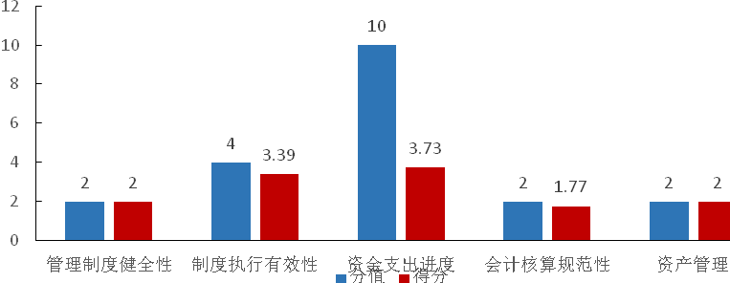
图8 财务管理各具体指标绩效评价得分情况
①管理制度健全性（2分）
根据提供的佐证材料以及现场查阅资料了解，甘肃省科学院制定了《科研创新及能力建设专项资金管理办法》、《甘肃省科学院财务管理制度》等财务管理制度，要求全面加强和规范科技创新及能力建设专项资金的管理和使用，提高财政专项资金使用效益，明确规定专项经费管理和使用遵循合理配置、择优资助、专款专用、追踪问效的原则，且财务制度健全，符合相关财务会计制度的规定。根据评分标准，得2分。
②资金使用合规性（3.39分）
根据提供的佐证材料以及现场查阅资料了解，奶牛养殖废弃物生物处理与利用关键技术及装备研发、线性巨磁阻MEMS传感器的关键技术研究及器件研发、智慧博物馆相关技术研发与示范应用、荧光/磁性纳米复合探针的制备及其对人免疫球蛋白G（IgG）的检测研究、人才引进及培养培训专项经费、地质灾害防治与生态地质环境修复创新团队、基础设施维修与维护、高技术产业园项目筹建专项经费、甘肃省陇南地区泥石流治理工程效果评价与防治工程优化、器件用自旋阀晶圆的产业化、宏量制备石墨烯粉体中试线及配套设备等项目资金使用符合财务管理制度；资金拨付有完整的审批程序和手续；未发现截留、挤占、挪用、虚列支出等情况。但部分项目出现水电暖、管理费、卫生间修理费等支出，资金不符合项目预算批复的用途。根据评分标准，得3.39分。
③资金支出进度（3.73分）
根据甘肃省科学院机关、生物所、传感所、防灾所、磁研所、自动化所、实验工厂、后勤服务中心、文献情报中心9家项目实施单位提供的资金支出相关佐证材料，截止2018年12月31日，甘肃省科学院2018年度科技创新及能力建设专项资金到位2800万元，实际支出1045.05万元，资金支出进度为37.32%。根据评分标准，得3.73分。
④会计核算规范性（1.77分）
根据甘肃省科学院机关、生物所、传感所、防灾所、磁研所、自动化所、实验工厂、后勤服务中心、文献情报中心9家项目实施单位提供的资金支出相关佐证材料以及现场查阅资料了解，甘肃省科学院2018年度科技创新及能力建设专项资金支出会计核算符合相关财经法律、法规规定，程序合规，手续齐全，会计凭证编制实事求是，数据准确、内容完整、账目清晰，未出现转移、挪用、拖欠、挤占、截留项目资金的现象，但宏量制备石墨烯粉体中试线及配套设备项目因手工记账，不能清晰完整展示会计信息。根据评分标准，得1.77分。
⑤资产管理（2分）
根据提供的《甘肃省科学院关于印发<甘肃省科学院国有资产管理办法>的通知》等相关佐证材料以及现场查阅资料了解，科学院机关、生物所、传感所、防灾所、磁研所、自动化所、实验工厂、后勤服务中心、文献情报中心9家项目实施单位资产管理制度健全，项目实施符合资产管理规定。根据评分标准，得2分。

3.产出（17.12分）
产出作为绩效评价的一级指标，向下可分解为数量、质量、时效3项二级指标。
甘肃省科学院2018年度科技创新及能力建设专项产出类各项指标得分情况如下图所示：
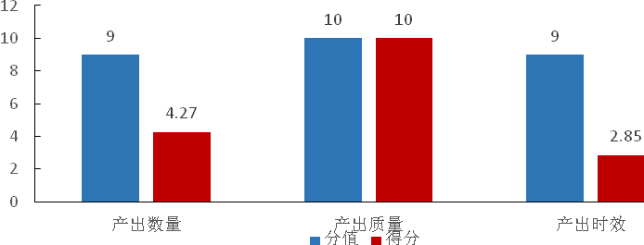
图9 产出类各项指标绩效评价得分情况
（1）数量（4.27分）
数量作为绩效评价的二级指标，向下可分解为资助项目论文专著数、资助项目专利申请数、资助项目转化成果数3项三级指标。
甘肃省科学院2018年度科技创新及能力建设专项绩效评价数量各项指标得分情况如下图所示：
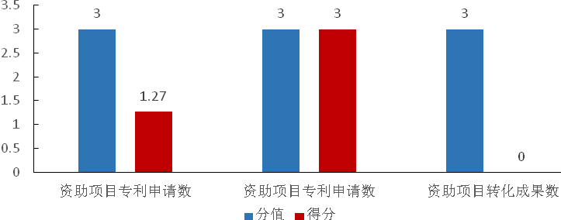
图10 数量各具体指标绩效评价得分情况
①资助项目论文专著数（1.27分）
根据提供的佐证材料以及现场查阅资料了解，资助项目论文专著实际完成19篇，完成计划任务的42%，并按照计划正在实施2019年度工作内容。根据评分标准，得1.27分。
②资助项目专利申请数（3分）
根据提供的佐证材料以及现场查阅资料了解，资助项目专利申请实际完成19项，完成计划任务的127%，并按照计划正在实施2019年度工作内容。根据评分标准，得3分。
③资助项目转化成果数（0分）
根据提供的佐证材料以及现场查阅资料了解，项目正在实施阶段，未完成了2018年度计划成果转化工作任务。根据评分标准，得0分。
（2）质量（10分）
质量作为绩效评价的二级指标，向下可分解为应用研发类项目达标情况、人才引进与培养类项目达标情况、基础设施维修改造类项目达标情况、高新技术产业化达标情况4项三级指标。
通过对质量指标进行计算，甘肃省科学院2018年度科技创新及能力建设专项在质量上的绩效评价得分为10分。
甘肃省科学院2018年度科技创新及能力建设专项绩效评价质量各项指标得分情况如下图所示：
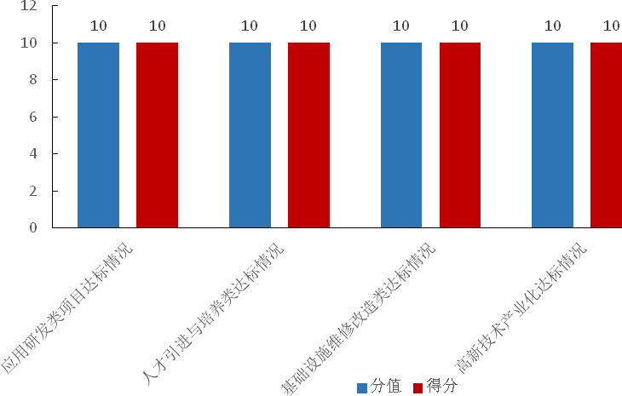
图11质量各具体指标绩效评价得分情况
①应用研发类项目达标情况（10分）
根据提供的佐证材料以及现场查阅资料了解，项目按照2018年度工作任务计划，完成了各项工作指标考核。根据评分标准，得10分。
②人才引进与培养类项目达标情况（10分）
根据提供的佐证材料以及现场查阅资料了解，项目按照2018年度工作任务计划，完成了各项工作指标考核。根据评分标准，得10分。
③基础设施维修改造类项目达标情况（10分）
根据提供的佐证材料以及现场查阅资料了解，项目按照2018年度工作任务计划，完成了各项工作指标考核。根据评分标准，得10分。
④高新技术产业化达标情况（10分）
根据提供的佐证材料以及现场查阅资料了解，项目按照2018年度工作任务计划，完成了各项工作指标考核。根据评分标准，得10分。
（3）时效（2.85分）
时效作为绩效评价的二级指标，向下可分解为科技重大专项成果验收及时率1项三级指标。
甘肃省科学院2018年度科技创新及能力建设专项绩效评价时效各项指标得分情况如下图所示：
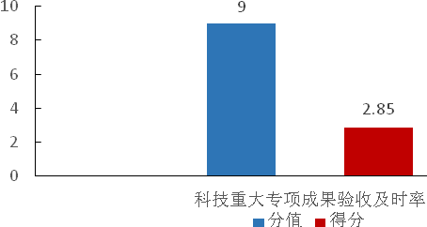
图12 时效各具体指标绩效评价得分情况
- 科技重大专项成果验收及时率（2.85分）
根据提供的佐证材料以及现场查阅资料了解，2018年实施的科技创新及能力建设专项58个子项目共完成验收19个子项目，其他项目目前正在实施阶段，专项成果没有完成，无法进行验收。根据评分标准，得2.85分。

4.效果（24.98分）
效果作为绩效评价的一级指标，向下可分解为经济效益、社会效益、影响力3项二级指标。
甘肃省科学院2018年度科技创新及能力建设专项效果类各项指标得分情况如下图所示：
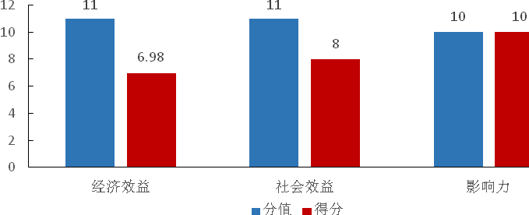
图13 效果类各项指标绩效评价得分情况
（1）经济效益（6.98分）
经济效益作为绩效评价的二级指标，向下可分解为资助项目新增产值1项三级指标。
甘肃省科学院2018年度科技创新及能力建设专项绩效评价经济效益各项指标得分情况如下图所示：
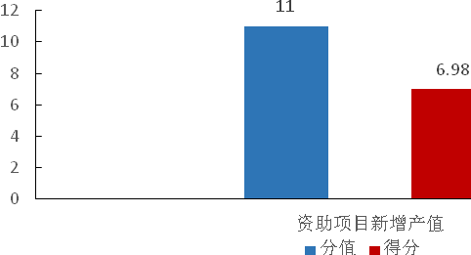
图14 经济效益各具体指标绩效评价得分情况
①资助项目新增产值（6.98分）
根据提供的相关佐证材料以及现场查阅资料了解，科学院核算结果表明科学院资助项目新增产值90万元，“甘肃省科学院金属纳米产业化示范生产基地”建设进展顺利，纳米研究室应用民间投资已建成6条纳米金属生产线，即将投入生产，2019年上半年将建成其他6条生产线，项目建成后，将实现年产值数亿元。根据评分标准，得6.98分。
（2）社会效益（8分）
社会效益作为绩效评价的二级指标，向下可分解为激励措施满意度、人才引进满意度、后勤保障满意度、高新技术产业化满意度4项三级指标。
通过对社会效益进行计算，甘肃省科学院2018年度科技创新及能力建设专项在社会效益上的绩效评价得分为8分。
甘肃省科学院2018年度科技创新及能力建设专项绩效评价满意度各项指标得分情况如下图所示：
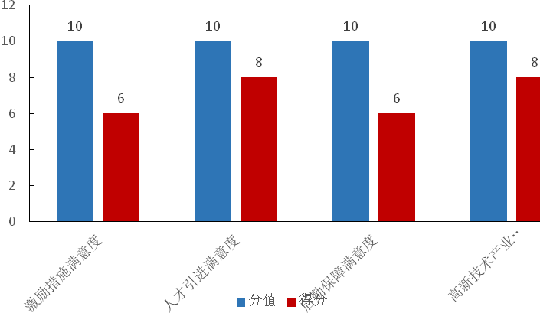
图15满意度各具体指标绩效评价得分情况
①激励措施满意度（6分）
根据提供的相关佐证材料以及科研人员的调查了解，23%的科研人员表示对单位的激励措施满意，44%的科研人员表示对单位的激励措施较满意，26%的科研人员表示对单位的激励措施不满意，7%的科研人员未发表意见。根据评分标准，得6分。
②人才引进满意度（8分）
根据提供的相关佐证材料以及科研人员的调查了解，26%的科研人员表示对单位人才引进及培养培训工作满意，58%的科研人员表示对单位人才引进及培养培训工作较满意，16%的科研人员表示对单位人才引进及培养培训工作不满意。根据评分标准，得8分。
③后勤保障满意度（6分）
根据提供的相关佐证材料以及科研人员的调查了解，74%的科研人员表示单位基础设施维修与维护及时、到位，26%的科研人员表示单位基础设施维修与维护不及时到位。根据评分标准，得6分。
④高新技术产业化满意度（8分）
根据提供的相关佐证材料以及科研人员的调查了解，14%的科研人员表示对目前甘肃省科技成果转化政策满意，72%的科研人员表示对目前甘肃省科技成果转化政策较满意，14%的科研人员表示对目前甘肃省科技成果转化政策不满意。根据评分标准，得8分。
（3）可持续影响（10分）
可持续影响作为绩效评价的二级指标，向下可分解为人员培训支出的比重1项三级指标。
甘肃省科学院2018年度科技创新及能力建设专项绩效评价可持续影响各项指标得分情况如下图所示：
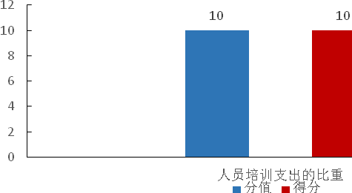
图16 可持续影响各具体指标绩效评价得分情况
①人员培训支出的比重（10分）
根据提供的相关佐证材料了解，人员培训支出180万元，占项目总支出1045.05万元的17.22%，在科技创新及能力建设专项的经济效益和社会效益的基础上，项目在促进经济发展和丰富人们生活的同时，未对环境造成危害。根据评分标准，得10分。

5.绩效目标完成情况分析。
（1）产出目标完成情况
甘肃省科学院2018年度科技创新及能力建设专项产出目标计划完成资助项目论文专著数量45篇，实际完成资助项目论文专著19篇，完成计划任务的42%；计划完成资助项目专利申请15项，实际完成资助项目专利申请19项，完成计划任务的127%；计划完成资助项目转化成果数量2项，但项目正在实施过程中，未完成了2018年度计划成果转化工作任务；计划资助项目发明专利申请数占比达到55%，资助项目发明专利申请数19项，资助项目发明专利13篇，资助项目发明专利申请数占比达到69.42%；计划完成科技重大专项成果验收60项，实际完成科技重大专项成果验收19项，完成计划任务的31.67%。
（2）效果目标完成情况
甘肃省科学院2018年度科技创新及能力建设专项效果目标计划完成资助项目新增产值500万元，实际完成资助项目新增产值90万元，完成计划任务的18%；计划资助项目科研团队满意度达到80%，实际资助项目科研团队满意度达到77.75%，完成计划任务的97.19%；计划人员培训支出的比重达到0%，实际人员培训支出180万元，占项目总支出1045.05万元的17.22%。

表4 项目绩效目标完成情况打分表
项 目 名 称*： |  | 科技创新及能力建设专项
资 金 用 途 ： |  | 业务类 |  |  |  | 项目实施单位 ： |  |  |  | 甘肃省科学院
项目金额  （万元） |  |  |  | 年初预算数（A） |  | 全年执行数（B） | 分值（10分） |  | 执行率（B/A） |  | 得分 | 得分计算方法
 |  | 年度资金总额 |  | 2800 |  | 1045.05 | 10 |  | 37.32% |  | 3.73 | 执行率*该指标分值，最高不得超过分值上限。
 |  | 其中：本级安排资金 |  | 2800 |  | 1045.05
 |  | 其他资金
年度总体目标 | 通过规范科技创新及能力建设专项资金的使用，使科技创新能力和科研成果获得提高，培育一批具有争取国家自然科学基金、国家重大研发计划的科研项目；加强科技创新人才队伍建设，加强科研创新团队建设，加速培养一批进入科技前沿的优秀青年科学家；不断深化与中国科学院交流合作，在内生创新动力上持续获得支撑；提升全院科技成果产出率；启动建设甘肃省科学院高技术产业园；加快建设可产业化项目中试线1-2；培养复合型科研人才。 |  |  |  |  | 按照年初设定目标，将科研方面、产业方面、文献方面、基础设施维护及后勤服务方面的工作实施完成，使科研基础能力建设加强，为全面建成小康社会提供科技支撑和科技引领作用。
一级目标 | 二级目标 | 指标内容 | 分值 |  | 年度指标值（A） | 全年实际值（B） |  | 评分标准 |  |  | 得分 | 未完成原因分析
投入和管理目标 | 投入管理 | 预算执行率 | 10 |  | 100% | 37.32% |  | 执行率*该指标分值。100%为满分，每减少1个百分点，扣0.1分。 |  |  | 3.73 | 项目实施进度缓慢，资金支出较少。
投入和管理目标 | 投入管理 | 预算资金到位情况 | 3 |  | 100% | =100% |  | 资金及时、足额到位得满分，每减少1个百分点，扣0.1分。 |  |  | 3 | 项目资金及时、足额到位
投入和管理目标 | 财务管理 | 财务管理制度健全性 | 3 |  | 健全 | 健全 |  | 已制定或具有相应的财务管理制度，得1.5分；财务管理制度合法、合规、完整，得1.5分。 |  |  | 3 | 具有相应的财务管理制度，财务管理制度合法、合规、完整。
投入和管理目标 | 财务管理 | 财务监控有效性 | 3 |  | 有效 | 有效 |  | 已制定或具有相应的要求或标准，得1.5分；采取了相应的控制措施或手段，得1.5分。 |  |  | 3 | 具有相应的要求或标准，采取了相应的控制措施或手段。
投入和管理目标 | 财务管理 | 资金使用规范性 | 3 |  | 合规 |  |  | 资金的拨付程序完整；符合项目预算批复的用途；专款专用，不存在截留、挤占、挪用、虚列支出等情况，得满分，按照问题资金占比扣分。 |  |  | 1.44 | 科研中试产品平台建设项目资金用于缴纳养老、医疗、公积金、社保及人员经费等费用
投入和管理目标 | 项目管理 | 项目管理制度健全性 | 3 |  | 健全 | 健全 |  | 已制定或具有相应的业务管理制度，得1.5分；管理制度合法、合规、完整，得1.5分。 |  |  | 3 | 具有相应的业务管理制度，管理制度合法、合规、完整。
投入和管理目标 | 项目管理 | 资格审核（含复审）规范性 | 3 |  | 规范 | 规范 |  | 规范说明项目资格审核规范，能够保障项目顺利实施，得3分；否则不得分。 |  |  | 3 | 项目资格审核规范，程序完善。
投入和管理目标 | 项目管理 | 信息公开程度 | 3 |  | 规范 | 规范 |  | 项目信息及时公布且准确无误，得3分；否则不得分。 |  |  | 3 | 项目信息及时公布且准确无误。
投入和管理目标 | 决策管理 | 立项依据充分性 | 3 |  | 充分 | 充分 |  | 项目的立项依据充分，合理，得3分；否则不得分。 |  |  | 3 | 项目的立项依据充分，合理。
投入和管理目标 | 决策管理 | 项目立项规范性 | 3 |  | 规范 | 规范 |  | 项目按照规定的程序申请设立，得1.5分；提交的文件、材料符合相关要求，得1.5分。 |  |  | 3 | 按照规定的程序申请设立，提交的文件、材料符合相关要求。
投入和管理目标 | 目标管理 | 绩效目标合理性 | 3 |  | 合理 | 合理 |  | 符合国家相关法律法规、国民规划和党委决策，得1分；与项目实施单位职责密切相关，为事业发展所必需，得1分；项目年度目标细化、量化、可衡量，得1分。 |  |  | 2 | 项目年度目标不够细化、量化。
产出目标 | 数量 | 资助项目论文专著数 | 3 |  | ≥45 | 19篇 |  | 资助项目论文专著实际数量/计划数量，每减少1个百分点，扣0.1分。 |  |  | 1.27 | 项目正在实施，部分论文需等项目三年实施完成后撰写发表。
产出目标 | 数量 | 资助项目专利申请数 | 3 |  | ≥15 | 19项 |  | 资助项目专利申请实际数量/计划数量，每减少1个百分点，扣0.1分 |  |  | 3 | 资助项目专利申请完成率达到127%。
产出目标 | 数量 | 资助项目转化成果数 | 3 |  | ≥2 | 0 |  | 资助项目转化成果实际数量/计划数量，每减少1个百分点，扣0.1分。 |  |  | 0 | 项目正在实施阶段，未完成成果转化。
产出目标 | 质量 | 资助项目发明专利申请数占比 | 10 |  | ≥55% | 69.42% |  | 资助项目发明专利数占申请数的比例，每减少1个百分点，扣0.1分。 |  |  | 10 | 完成资助项目专利13篇。
产出目标 | 时效 | 科技重大专项成果验收及时率 | 9 |  | ≥60 | 19 |  | 项目科技重大专项成果在规定时间内验收，未及时验收按照比例扣分。 |  |  | 2.85 | 项目正在实施阶段，科技重大专项成果无法进行验收。
效果目标 | 经济效益 | 资助项目新增产值 | 11 |  | ≥500 | 90 |  | 科学院资助项目新增产值≥500，得满分；按比例扣分。 |  |  | 6.98
效果目标 | 社会效益 | 资助项目科研团队满意度 | 11 |  | ≥80% | 根据激励措施、人才引进、后勤保障、高新技术产业化综合满意度分析 |  | 考核资助项目科研团队综合满意程度，满意度≥90%，得11分；90%>满意度≥80%，得8分，80%>满意度≥70%，得6分，否则不得分。 |  |  | 8
影响力目标 | 长效管理 | 人员培训支出的比重 | 10 |  | ≥0 | 人员培训支出占总支出17.22%。 |  | 人员培训支出/总支出*该指标分值。0%为满分，每减少1个百分点，扣0.1分。 |  |  | 10
总分 |  |  | 100 |  |  |  |  |  |  |  | 73.27

（二）评价结论
根据绩效评价指标体系进行分析，甘肃省科学院2018年度科技创新及能力建设专项绩效评价各具体指标得分和综合评价结论如下：

1.评分结果
甘肃省科学院2018年度科技创新及能力建设专项得分为：73.27分。根据中华人民共和国《关于规范绩效评价结果等级划分的通知》（财预便〔2017〕44号）文件，此次绩效评价等级为：中。项目绩效打分表见表4。

2.主要结论
经评价，甘肃省科学院科技创新及能力建设专项2018年已完成项目运行规范，管理有效，总体执行情况良好，达到了各项绩效指标的要求，未完成项目目前也在顺利实施过程中。但由于已完成19个项目仅占总评价项目数量的32.7%,资金支出率仅为37.3%，由于大部分在建项目正在实施过程中，专项资金支付进度需要进一步加强，且由于科研项目自身特点的影响，项目的效益发挥需要一定的周期，短期难以得到充分量化评价。

四、主要经验及做法、存在的问题和建议

（一）主要经验及做法
1.项目管理制度健全
甘肃省科学院围绕科技创新及能力建设专项的管理，出台了《甘肃省科学院科技计划项目管理办法》、《甘肃省科学院应用研究与开发项目管理办法（试行）》、《甘肃省科学院科技计划项目管理实施细则》、《甘肃省科学院产业化项目管理暂行办法》和《科技成果产业化激励管理暂行办法》等管理制度，并专门出台了《甘肃省科学院科研创新及能力建设专项资金管理办法》，制度健全可见一斑。
2.项目立项程序规范
各项目实施单位能够严格执行各项管理规定，严格遵守项目申请、论证评估、立项决策和签约四个项目立项基本程序，各项目实施单位为提高项目管理的效率，制定了包括：文件管理程序、内部审核程序、管理评审程序、质量控制程序等项目管理实施细则。
3.执行过程管理严谨
拟申报项目，由申报单位向归口管理处室提交申报书、项目可研及其他相关材料（与可行性研究报告内容有关的证明材料、项目合作协议、评估机构的意见）等；归口处室择优推荐，组织专家论证；通过论证评估的项目，经相关专家和归口业务处室建议支持经费数，报院党政联席会议研究批准后，纳入立项计划；签订任务合同书，财务处按计划拨款,同时严格按照政府采购目录要求，符合标准的工程和服务类项目全部采取招投标的方式进行采购；项目完成后由承担单位提出验收申请，由相关管理部门组织进行财务和项目验收。

（二）存在的问题
1.绩效目标编制不规范
按照甘肃省财政厅关于编制绩效目标的要求，甘肃省科学院编制了2018年项目支出《绩效目标申报表》，但是绩效目标未能详尽的反映项目每个实施阶段的具体内容，两者相关性不高，在分解绩效指标时，没有将项目目标任务细化分解为具体的绩效指标，没有通过清晰、可衡量的指标目标值予以体现；且数量、质量、时效和成本指标都没有按要求做到细化、量化，目标的完整性、规范性、相关性和科学性都不够高。
2.资金支出进度缓慢
截止2018年12月31日，甘肃省科学院科技创新及能力建设专项因部分项目实施进展缓慢，累计支出资金1045.05万元，占总到位资金2800万规模的37.32%，结余资金达到1754.95万元，占总到位资金2800万规模的62.68%，资金支出进度缓慢。
3.个别资金支出用途不符
根据《甘肃省科学院科技创新及能力建设专项资金管理办法》指出，专项资金主要用于支持本单位开展应用研发类项目及科技成果奖励、科技成果转移转化、高新技术产业化、人才引进与培养、基础设施维修改造、仪器设备购置、运行等各类科研活动，以及省委、省政府确定的其他科技创新工作，但评价过程中发现科研中试产品平台建设项目资金有用于缴纳养老、医疗、公积金、社保等费用的现象；科研业务合作交流经费因人员经费及机构运行费不足等原因，资金除开展项目计划工作任务外，部分资金用于弥补人员经费等专项资金的使用与预算批复的用途存在差异。

（三）建议和改进举措
1.建议进一步提高绩效目标编制水平
建议甘肃省科学院严格按照绩效目标编制的完整性、科学性、规范性和相关性四个方面的要求，认真仔细的编制年度绩效目标，且绩效目标要做到细化、量化，对于效益类难以量化的指标要认真分析项目实施以来产生的经济效益、社会效益、生态效益和可持续影响方面，分析要具有针对性可操作性。满意度指标要从项目受益人群和受益对象两个方面进行量化。指标值的确定要充分考虑项目实施以来的历史标准和计划标准，做到可实现、可完成，且有增长。
2.建议进一步加快资金支出进度
建议甘肃省科学院各项目实施单位，督促专人加快推进项目实施进度，对于已经立项的项目可按照一定额度提前支付部分预付资金，并加强项目实施运行监控，可根据项目实施进度，按比例支付项目资金，对于已经验收合格的项目，第一时间全款予以拨付。同时，建议简化资金支付程序、减少资金拨付审批环节，采取“一事一拨”的方式，完成一个项目拨付一笔资金，确保财政资金不耽误、不滞留。
3.建议进一步规范资金管理
建议严格按照《甘肃省科学院科研创新及能力建设专项资金管理办法》规定，停止科研中试产品平台建设项目用于缴纳养老、医疗、公积金、社保等费用的资金拨付，停止科研业务合作交流经费用于弥补人员和办公经费不足的支出，按照财政专项资金专款专用的规定，合理合规的安排资金支出和使用。
4.建议进一步规范项目库管理
针对绩效目标与具体项目匹配度不高的问题，建议采取项目库的形式，按照科技创新及能力建设专项所涉及的四大类专项，分门别类于每年8月份提前征集项目，对进入项目库的项目组织相关专家进行评审论证，按照“扶强扶大”“集中财力办大事”的原则，初步提出拟扶持项目名单，经院务会讨论确定下年度重点扶持项目。

五、其他需说明的问题
通过此次前期工作的周密安排、现场调研和资料整理核实，在绩效评价工作中未发现其他需要明确说明的问题。

附件：
附件1-1.科技创新及能力建设专项应用研发类项目及科技成果奖励绩效评价指标体系
附件1-2.科技创新及能力建设专项人才引进与培养绩效评价指标体系
附件1-3.科技创新及能力建设专项基础设施维修改造绩效评价指标体系
附件1-4.科技创新及能力建设专项高新技术产业化绩效评价指标体系
附件2.甘肃省科学院2018年度科技创新及能力建设专项绩效目标完成情况对比表
附件3.面访、座谈会和实地调研提纲及记录
附件4.社会调查问卷
附件5.项目单位绩效报告情况

附件1 绩效评价指标体系
附件1-1 应用研发类项目及科技成果奖励绩效评价指标体系
一级指标 | 分值 | 二级指标 | 分值 | 三级指标 | 分值 | 指标解释 | 评价标准
投入 | 20分 | 项目申请 | 8分 | 项目申请规范性 | 2分 | 项目的申请、设立过程是否符合相关要求，用以反映和考核项目立项的规范情况。 | 项目按照规定的程序申请设立，得1分；提交的文件、材料符合相关要求，得1分。
 |  |  |  | 绩效目标合理性 | 6分 | 项目所设定的绩效目标是否依据充分，是否符合客观实际，用以反映和考核项目绩效目标与项目实施的相符情况。 | 符合国家相关法律法规、国民经济发展规划和党委政府决策，得2分；与项目实施单位或委托单位职责密切相关，为促进事业发展所必需，得2分；项目年度目标细化、量化、可衡量，得2分。
 |  | 资金分配 | 4分 | 分配办法 | 4分 | 管理办法是否明确分配方法、标准，资金拨付计划，资金拨付方式和拨付周期等是否制定合理、明确。 | 办法健全、规范，得2分；资金分配明确合理，得2分。
 |  | 资金落实 | 8分 | 资金到位率 | 4分 | 实际到位资金与计划投入资金的比率，用以反映和考核资金落实情况对项目实施的总体保障程度。 | 资金到位率=（实际到位资金/计划投入资金）×100%。到位资金达到100%，得4分；每降低一个百分点，扣0.1分，扣完为止。不足一个百分点按一个百分点计算。
 |  |  |  | 到位及时率 | 4分 | 及时到位资金与应到位资金的比率，用以反映和考核项目资金落实的及时性程度。 | 到位及时率=（及时到位资金/实际到位资金）×100%。及时到位资金达到100%，得4分；每降低一个百分点，扣0.1分，扣完为止。不足一个百分点按一个百分点计算。
过程 | 20分 | 业务  管理 | 7分 | 管理制度健全性 | 2分 | 项目实施单位的业务管理制度是否健全，用以反映和考核业务管理制度对项目顺利实施的保障情况。 | 已制定或具有相应的业务管理制度，得1分；业务管理制度合法、合规、完整，得1分。
 |  |  |  | 制度执行有效性 | 3分 | 项目实施是否符合相关业务管理规定，用以反映和考核业务管理制度的有效执行情况。 | 遵守相关法律法规和业务管理规定，得1分；项目调整及支出调整手续完备，得1分；项目资料齐全并及时归档，得1分。
 |  |  |  | 项目监控有效性 | 2分 | 项目实施单位是否为达到项目质量要求而采取了必需的措施,用以反映和考核项目实施单位对项目质量的控制情况。 | 已制定或具有相应的项目质量要求或标准，得1分；采取了相应的项目控制措施或手段，得1分。
 |  | 财务  管理 | 13分 | 管理制度健全性 | 2分 | 项目实施单位的财务制度是否健全，用以反映和考核财务管理制度对资金规范、安全运行的保障情况。 | 已制定或具有相应的项目资金管理办法，得1分；项目资金管理办法符合相关财务会计制度的规定，得1分。
 |  |  |  | 资金使用合规性 | 4分 | 项目资金使用是否符合相关的财务管理制度规定，用以反映和考核项目资金的规范运行情况。 | 符合国家财经法规、财务管理制度及有关专项资金管理办法的规定，得1分；资金的拨付有完整的审批程序和手续，得1分；符合项目预算批复的用途，得1分；专款专用，不存在截留、挤占、挪用、虚列支出等情况，得1分。
 |  |  |  | 资金支出进度 | 3分 | 项目资金支出进度是否符合相关的财务管理制度规定，用以反映和考核项目资金的支出情况。 | 项目资金支出进度按照比例得分。
 |  |  |  | 会计核算规范性 | 2分 | 项目是否符合国家财经法规和财务管理制度用以反映和考核项目实施单位对资金运行的控制情况。 | 会计核算符合国家财经法规和财务管理制度以及内部会计控制规范、相关会计准则的规定，得1分；记账、报账符合会计基础工作规范，记账、报账不存在虚列支出等情况，得1分。
 |  |  |  | 资产管理 | 2分 | 项目实施单位的资产管理制度是否健全，项目实施是否符合相关资产管理规定。 | 项目实施单位的资产管理制度是否健全，得1分；项目实施是否符合相关资产管理规定，得1分。
产出 | 28分 | 数量 | 10分 | 目标任务完成率 | 10分 | 反映和考核项目产出数量目标的实现程度。 | 按照2018年度项目任务计划，完成各项工作任务。按工作任务完成比例得分。
 |  | 质量 | 10分 | 考核指标达标率 | 10分 | 反映和考核项目产出质量目标的实现程度。 | 按照2018年度项目任务计划，完成各项工作考核指标。按考核指标完成比例得分。
 |  | 时效 | 8分 | 项目完成及时性 | 8分 | 反映和考核项目产出时效目标的实现程度。 | 按计划时间完成2018年度项目任务目标。
效果 | 32分 | 经济效益 | 6分 | 提升经济效益 | 6分 | 项目对国民经济和区域经济发展所带来的直接或间接效益。 | 项目对国民经济和区域经济发展所带来经济效益明显，得6分；经济效益一般，得3分；否则不得分。
 |  | 社会效益 | 8分 | 促进社会发展 | 8分 | 项目实施后，是否对社会形成积极影响。 | 项目对社会发展所带来效益明显，得8分；社会效益一般，得4分；否则不得分。
 |  | 可持续影响 | 8分 | 项目运行及成效发挥 | 8分 | 项目后续运行及成效发挥的可持续影响情况。 | 可持续影响显著，得8分；可持续影响一般，得4分；否则不得分。
 |  | 满意度 | 10分 | 激励措施满意度 | 10分 | 科研人员对单位激励措施的满意度。 | 满意度≥90%，得10分；90%>满意度≥80%，得8分，80%>满意度≥70%，得6分，否则不得分。

附件1-2 人才引进与培养绩效评价指标体系
一级指标 | 分值 | 二级指标 | 分值 | 三级指标 | 分值 | 指标解释 | 评价标准
投入 | 20分 | 项目申请 | 8分 | 项目申请规范性 | 2分 | 项目的申请、设立过程是否符合相关要求，用以反映和考核项目立项的规范情况。 | 项目按照规定的程序申请设立，得1分；提交的文件、材料符合相关要求，得1分。
 |  |  |  | 绩效目标合理性 | 6分 | 项目所设定的绩效目标是否依据充分，是否符合客观实际，用以反映和考核项目绩效目标与项目实施的相符情况。 | 符合国家相关法律法规、国民经济发展规划和党委政府决策，得2分；与项目实施单位或委托单位职责密切相关，为促进事业发展所必需，得2分；项目年度目标细化、量化、可衡量，得2分。
 |  | 资金分配 | 4分 | 分配办法 | 4分 | 管理办法是否明确分配方法、标准，资金拨付计划，资金拨付方式和拨付周期等是否制定合理、明确。 | 办法健全、规范，得2分；资金分配明确合理，得2分。
 |  | 资金落实 | 8分 | 资金到位率 | 4分 | 实际到位资金与计划投入资金的比率，用以反映和考核资金落实情况对项目实施的总体保障程度。 | 资金到位率=（实际到位资金/计划投入资金）×100%。到位资金达到100%，得4分；每降低一个百分点，扣0.1分，扣完为止。不足一个百分点按一个百分点计算。
 |  |  |  | 到位及时率 | 4分 | 及时到位资金与应到位资金的比率，用以反映和考核项目资金落实的及时性程度。 | 到位及时率=（及时到位资金/实际到位资金）×100%。及时到位资金达到100%，得4分；每降低一个百分点，扣0.1分，扣完为止。不足一个百分点按一个百分点计算。
过程 | 20分 | 业务  管理 | 7分 | 管理制度健全性 | 2分 | 项目实施单位的业务管理制度是否健全，用以反映和考核业务管理制度对项目顺利实施的保障情况。 | 已制定或具有相应的业务管理制度，得1分；业务管理制度合法、合规、完整，得1分。
 |  |  |  | 制度执行有效性 | 3分 | 项目实施是否符合相关业务管理规定，用以反映和考核业务管理制度的有效执行情况。 | 遵守相关法律法规和业务管理规定，得1分；项目调整及支出调整手续完备，得1分；项目资料齐全并及时归档，得1分。
 |  |  |  | 项目监控有效性 | 2分 | 项目实施单位是否为达到项目质量要求而采取了必需的措施,用以反映和考核项目实施单位对项目质量的控制情况。 | 已制定或具有相应的项目质量要求或标准，得1分；采取了相应的项目控制措施或手段，得1分。
 |  | 财务  管理 | 13分 | 管理制度健全性 | 2分 | 项目实施单位的财务制度是否健全，用以反映和考核财务管理制度对资金规范、安全运行的保障情况。 | 已制定或具有相应的项目资金管理办法，得1分；项目资金管理办法符合相关财务会计制度的规定，得1分。
 |  |  |  | 资金使用合规性 | 4分 | 项目资金使用是否符合相关的财务管理制度规定，用以反映和考核项目资金的规范运行情况。 | 符合国家财经法规、财务管理制度及有关专项资金管理办法的规定，得1分；资金的拨付有完整的审批程序和手续，得1分；符合项目预算批复的用途，得1分；专款专用，不存在截留、挤占、挪用、虚列支出等情况，得1分。
 |  |  |  | 资金支出进度 | 3分 | 项目资金支出进度是否符合相关的财务管理制度规定，用以反映和考核项目资金的支出情况。 | 项目资金支出进度按照比例得分。
 |  |  |  | 会计核算规范性 | 2分 | 项目是否符合国家财经法规和财务管理制度用以反映和考核项目实施单位对资金运行的控制情况。 | 会计核算符合国家财经法规和财务管理制度以及内部会计控制规范、相关会计准则的规定，得1分；记账、报账符合会计基础工作规范，记账、报账不存在虚列支出等情况，得1分。
 |  |  |  | 资产管理 | 2分 | 项目实施单位的资产管理制度是否健全，项目实施是否符合相关资产管理规定。 | 项目实施单位的资产管理制度是否健全，得1分；项目实施是否符合相关资产管理规定，得1分。
产出 | 28分 | 数量 | 10分 | 目标任务完成率 | 10分 | 团队建设内容及高技术人才和中高层管理人才培训人数的完成情况，用以反映和考核项目产出数量目标的实现程度。 | 按照2018年度团队建设计划，完成各项工作任务，得5分。按工作任务完成比例扣分。单位2/3以上的高技术人才和中高层管理人才轮训1次，培训人数完成率≥90%，得5分；90%>培训人数完成率≥80%，得3分，否则不得分。
 |  | 质量 | 10分 | 指标达标情况 | 10分 | 反映和考核项目产出质量目标的实现程度。 | 按照2018年度团队建设计划，完成各项指标。按工作任务完成比例得分。
 |  | 时效 | 8分 | 项目完成及时率 | 8分 | 反映和考核项目产出时效目标的实现程度。 | 项目完成及时率=（完成时间/计划完成时间）×100%。项目完成及时率≥90%，得8分；90%>项目完成及时率≥80%，得4分，否则不得分。
效果 | 32分 | 经济效益 | 6分 | 提升经济效益 | 6分 | 项目对国民经济和区域经济发展所带来的直接或间接效益。 | 项目对国民经济和区域经济发展所带来经济效益明显，得6分；经济效益一般，得3分；否则不得分。
 |  | 社会效益 | 8分 | 促进社会发展 | 8分 | 项目实施后，是否对社会形成积极影响。 | 项目对社会发展所带来效益明显，得8分；社会效益一般，得4分；否则不得分。
 |  | 可持续影响 | 8分 | 项目运行及成效发挥 | 8分 | 项目后续运行及成效发挥的可持续影响情况。 | 可持续影响显著，得8分；可持续影响一般，得4分；否则不得分。
 |  | 满意度 | 10分 | 人才引进满意度 | 10分 | 科研人员对人才引进及培养培训的满意度。 | 满意度≥90%，得10分；90%>满意度≥80%，得8分，80%>满意度≥70%，得6分，否则不得分。

附件1-3 基础设施维修改造绩效评价指标体系
一级指标 | 分值 | 二级指标 | 分值 | 三级指标 | 分值 | 指标解释 | 评价标准
投入 | 20分 | 项目申请 | 8分 | 项目申请规范性 | 2分 | 项目的申请、设立过程是否符合相关要求，用以反映和考核项目立项的规范情况。 | 项目按照规定的程序申请设立，得1分；提交的文件、材料符合相关要求，得1分。
 |  |  |  | 绩效目标合理性 | 6分 | 项目所设定的绩效目标是否依据充分，是否符合客观实际，用以反映和考核项目绩效目标与项目实施的相符情况。 | 符合国家相关法律法规、国民经济发展规划和党委政府决策，得2分；与项目实施单位或委托单位职责密切相关，为促进事业发展所必需，得2分；项目年度目标细化、量化、可衡量，得2分。
 |  | 资金分配 | 4分 | 分配办法 | 4分 | 管理办法是否明确分配方法、标准，资金拨付计划，资金拨付方式和拨付周期等是否制定合理、明确。 | 办法健全、规范，得2分；资金分配明确合理，得2分。
 |  | 资金落实 | 8分 | 资金到位率 | 4分 | 实际到位资金与计划投入资金的比率，用以反映和考核资金落实情况对项目实施的总体保障程度。 | 资金到位率=（实际到位资金/计划投入资金）×100%。到位资金达到100%，得4分；每降低一个百分点，扣0.1分，扣完为止。不足一个百分点按一个百分点计算。
 |  |  |  | 到位及时率 | 4分 | 及时到位资金与应到位资金的比率，用以反映和考核项目资金落实的及时性程度。 | 到位及时率=（及时到位资金/实际到位资金）×100%。及时到位资金达到100%，得4分；每降低一个百分点，扣0.1分，扣完为止。不足一个百分点按一个百分点计算。
过程 | 20分 | 业务  管理 | 7分 | 管理制度健全性 | 2分 | 项目实施单位的业务管理制度是否健全，用以反映和考核业务管理制度对项目顺利实施的保障情况。 | 已制定或具有相应的业务管理制度，得1分；业务管理制度合法、合规、完整，得1分。
 |  |  |  | 制度执行有效性 | 3分 | 项目实施是否符合相关业务管理规定，用以反映和考核业务管理制度的有效执行情况。 | 遵守相关法律法规和业务管理规定，得1分；项目调整及支出调整手续完备，得1分；项目资料齐全并及时归档，得1分。
 |  |  |  | 项目监控有效性 | 2分 | 项目实施单位是否为达到项目质量要求而采取了必需的措施,用以反映和考核项目实施单位对项目质量的控制情况。 | 已制定或具有相应的项目质量要求或标准，得1分；采取了相应的项目控制措施或手段，得1分。
 |  | 财务  管理 | 13分 | 管理制度健全性 | 2分 | 项目实施单位的财务制度是否健全，用以反映和考核财务管理制度对资金规范、安全运行的保障情况。 | 已制定或具有相应的项目资金管理办法，得1分；项目资金管理办法符合相关财务会计制度的规定，得1分。
 |  |  |  | 资金使用合规性 | 4分 | 项目资金使用是否符合相关的财务管理制度规定，用以反映和考核项目资金的规范运行情况。 | 符合国家财经法规、财务管理制度及有关专项资金管理办法的规定，得1分；资金的拨付有完整的审批程序和手续，得1分；符合项目预算批复的用途，得1分；专款专用，不存在截留、挤占、挪用、虚列支出等情况，得1分。
 |  |  |  | 资金支出进度 | 3分 | 项目资金支出进度是否符合相关的财务管理制度规定，用以反映和考核项目资金的支出情况。 | 项目资金支出进度按照比例得分。
 |  |  |  | 会计核算规范性 | 2分 | 项目是否符合国家财经法规和财务管理制度用以反映和考核项目实施单位对资金运行的控制情况。 | 会计核算符合国家财经法规和财务管理制度以及内部会计控制规范、相关会计准则的规定，得1分；记账、报账符合会计基础工作规范，记账、报账不存在虚列支出等情况，得1分。
 |  |  |  | 资产管理 | 2分 | 项目实施单位的资产管理制度是否健全，项目实施是否符合相关资产管理规定。 | 项目实施单位的资产管理制度是否健全，得1分；项目实施是否符合相关资产管理规定，得1分。
产出 | 28分 | 数量 | 10分 | 设备采购及设施维修完成率 | 10分 | 反映和考核项目产出数量目标的实现程度。 | 按照2018年度项目任务计划，完成采购设备及设施维修等各项工作任务，按工作任务完成比例得分。
 |  | 质量 | 10分 | 设备采购及设施维修合格率 | 10分 | 反映和考核项目产出质量目标的实现程度。 | 完成2018年度项目任务，使采购设备及设施维修各项工作指标达标。按工作完成指标达标比例得分。
 |  | 时效 | 8分 | 任务完成及时率 | 8分 | 反映和考核项目产出时效目标的实现程度。 | 按计划时间完成2018年度项目任务目标。
效果 | 32分 | 经济效益 | 6分 | 提升经济效益 | 6分 | 项目对国民经济和区域经济发展所带来的直接或间接效益。 | 项目对国民经济和区域经济发展所带来经济效益明显，得6分；经济效益一般，得3分；否则不得分。
 |  | 社会效益 | 8分 | 促进社会发展 | 8分 | 项目实施后，是否对社会形成积极影响。 | 项目对社会发展所带来效益明显，得8分；社会效益一般，得4分；否则不得分。
 |  | 可持续影响 | 8分 | 项目运行及成效发挥 | 8分 | 项目后续运行及成效发挥的可持续影响情况。 | 可持续影响显著，得8分；可持续影响一般，得4分；否则不得分。
 |  | 满意度 | 10分 | 后勤保障满意度 | 10分 | 科研人员对基础设施维修改造及时性、到位性的满意度。 | 满意度≥90%，得10分；90%>满意度≥80%，得8分，80%>满意度≥70%，得6分，否则不得分。

附件1-4 高新技术产业化绩效评价指标体系
一级指标 | 分值 | 二级指标 | 分值 | 三级指标 | 分值 | 指标解释 | 评价标准
投入 | 20分 | 项目申请 | 8分 | 项目申请规范性 | 2分 | 项目的申请、设立过程是否符合相关要求，用以反映和考核项目立项的规范情况。 | 项目按照规定的程序申请设立，得1分；提交的文件、材料符合相关要求，得1分。
 |  |  |  | 绩效目标合理性 | 6分 | 项目所设定的绩效目标是否依据充分，是否符合客观实际，用以反映和考核项目绩效目标与项目实施的相符情况。 | 符合国家相关法律法规、国民经济发展规划和党委政府决策，得2分；与项目实施单位或委托单位职责密切相关，为促进事业发展所必需，得2分；项目年度目标细化、量化、可衡量，得2分。
 |  | 资金分配 | 4分 | 分配办法 | 4分 | 管理办法是否明确分配方法、标准，资金拨付计划，资金拨付方式和拨付周期等是否制定合理、明确。 | 办法健全、规范，得2分；资金分配明确合理，得2分。
 |  | 资金落实 | 8分 | 资金到位率 | 4分 | 实际到位资金与计划投入资金的比率，用以反映和考核资金落实情况对项目实施的总体保障程度。 | 资金到位率=（实际到位资金/计划投入资金）×100%。到位资金达到100%，得4分；每降低一个百分点，扣0.1分，扣完为止。不足一个百分点按一个百分点计算。
 |  |  |  | 到位及时率 | 4分 | 及时到位资金与应到位资金的比率，用以反映和考核项目资金落实的及时性程度。 | 到位及时率=（及时到位资金/实际到位资金）×100%。及时到位资金达到100%，得4分；每降低一个百分点，扣0.1分，扣完为止。不足一个百分点按一个百分点计算。
过程 | 20分 | 业务  管理 | 7分 | 管理制度健全性 | 2分 | 项目实施单位的业务管理制度是否健全，用以反映和考核业务管理制度对项目顺利实施的保障情况。 | 已制定或具有相应的业务管理制度，得1分；业务管理制度合法、合规、完整，得1分。
 |  |  |  | 制度执行有效性 | 3分 | 项目实施是否符合相关业务管理规定，用以反映和考核业务管理制度的有效执行情况。 | 遵守相关法律法规和业务管理规定，得1分；项目调整及支出调整手续完备，得1分；项目资料齐全并及时归档，得1分。
 |  |  |  | 项目监控有效性 | 2分 | 项目实施单位是否为达到项目质量要求而采取了必需的措施,用以反映和考核项目实施单位对项目质量的控制情况。 | 已制定或具有相应的项目质量要求或标准，得1分；采取了相应的项目控制措施或手段，得1分。
 |  | 财务  管理 | 13分 | 管理制度健全性 | 2分 | 项目实施单位的财务制度是否健全，用以反映和考核财务管理制度对资金规范、安全运行的保障情况。 | 已制定或具有相应的项目资金管理办法，得1分；项目资金管理办法符合相关财务会计制度的规定，得1分。
 |  |  |  | 资金使用合规性 | 4分 | 项目资金使用是否符合相关的财务管理制度规定，用以反映和考核项目资金的规范运行情况。 | 符合国家财经法规、财务管理制度及有关专项资金管理办法的规定，得1分；资金的拨付有完整的审批程序和手续，得1分；符合项目预算批复的用途，得1分；专款专用，不存在截留、挤占、挪用、虚列支出等情况，得1分。
 |  |  |  | 资金支出进度 | 3分 | 项目资金支出进度是否符合相关的财务管理制度规定，用以反映和考核项目资金的支出情况。 | 项目资金支出进度按照比例得分。
 |  |  |  | 会计核算规范性 | 2分 | 项目是否符合国家财经法规和财务管理制度用以反映和考核项目实施单位对资金运行的控制情况。 | 会计核算符合国家财经法规和财务管理制度以及内部会计控制规范、相关会计准则的规定，得1分；记账、报账符合会计基础工作规范，记账、报账不存在虚列支出等情况，得1分。
 |  |  |  | 资产管理 | 2分 | 项目实施单位的资产管理制度是否健全，项目实施是否符合相关资产管理规定。 | 项目实施单位的资产管理制度是否健全，得1分；项目实施是否符合相关资产管理规定，得1分。
产出 | 28分 | 数量 | 10分 | 目标任务完成率 | 10分 | 反映和考核项目产出数量目标的实现程度。 | 按照2018年度项目任务计划，完成各项工作任务。按工作任务完成比例得分。
 |  | 质量 | 10分 | 考核指标达标率 | 10分 | 反映和考核项目产出质量目标的实现程度。 | 按照2018年度项目任务计划，完成各项工作考核指标。按考核指标完成比例得分。
 |  | 时效 | 8分 | 项目完成及时性 | 8分 | 反映和考核项目产出时效目标的实现程度。 | 按计划时间完成2018年度项目任务目标。
效果 | 32分 | 经济效益 | 6分 | 提升经济效益 | 6分 | 项目对国民经济和区域经济发展所带来的直接或间接效益。 | 项目对国民经济和区域经济发展所带来经济效益明显，得6分；经济效益一般，得3分；否则不得分。
 |  | 社会效益 | 8分 | 促进社会发展 | 8分 | 项目实施后，是否对社会形成积极影响。 | 项目对社会发展所带来效益明显，得8分；社会效益一般，得4分；否则不得分。
 |  | 可持续影响 | 8分 | 项目运行及成效发挥 | 8分 | 项目后续运行及成效发挥的可持续影响情况。 | 可持续影响显著，得8分；可持续影响一般，得4分；否则不得分。
 |  | 满意度 | 10分 | 高新技术产业化满意度 | 10分 | 科研人员对目前我省科技成果转化政策的满意度。 | 满意度≥90%，得10分；90%>满意度≥80%，得8分，80%>满意度≥70%，得6分，否则不得分。

附件2 绩效目标完成情况对比表
甘肃省科学院2018年度科技创新及能力建设专项绩效目标完成情况对比表
序号 | 项目名称 | 计划内容 | 实际完成情况 | 计划完成时间 | 实际完成时间 | 未完成原因 | 成果转化（获奖情况、发表情况等）
 | 生物所
1 | 奶牛养殖废弃物生物处理与利用关键技术及装备研发 | 生物反应设备的试制；材料成分化验； 菌种的采样、筛选。  考核指标: 设备样机设计方案1-2个；样品成分分析及产品设计；菌种菌剂样品1-2种 | 80酶m³肥料发酵 设备；对粪、水、肥对成分化验；聚磷菌株筛选7株，生防等功能菌10株左右；  考核指标均超额完成: 设备设计方案2个；样品成分分析；菌株菌剂 | 2018.12.31 | 2018.12.31 |  | 已经提交专利申请2项:  1.一种可降解生物压浆液、地膜制备方法及应用(专利申请号:201811422495.1  2.专利1:一种养殖场废弃物资源化方法(校稿)
2 | 华瑞公司羊肚菌设施栽培技术体系研究 | 野生羊肚菌的分离；原生质体再生体的制备及诱变获得目标菌株；对目标菌株进行种性测试和出菇实验,筛选生产用羊肚菌菌种；菌丝生长发育过程中影响菌丝发育速度的关键因素研究； 适宜真菌菌株的 宜不同原料的筛选；生物质材料生产原料的选择；原料的预处理 | 完成了野生羊肚菌菌种的分离和筛选；在华瑞公司和生物所和平中试基地完成了羊肚菌栽培试验 ，出菇良好；完成影响真菌菌丝生 长速度的关键因素；完成适宜不同原料的真菌菌种的选择；完成菌丝体材料生产原料的预处理 | 2018.12.31 | 2019.3 | 由于羊肚菌栽培适宜秋冬季节栽培，第二年2月份开始出菇。造成出菇试验周期延长。 | 论文  魏甲乾等，羊肚菌黄酒的发酵工艺研究，第三届全国羊肚菌大会会议论文集 , 2018年3月申请专利魏甲乾等，一种生物多孔材料及制备方法，申请号:  201811468031.4
3 | 草食动物消化道厌氧真菌和甲烷菌共培养物降解秸秆功效及饲用酶的研究 | 设计制造全套厌氧装置:试制10 L以上厌氧发酵罐； 在天祝牦牛实验站开展实验，完成各种草食动物消化道共培养物菌株的分离纯化和鉴定；完成共培养物降解6种秸秆的功效和产物的测定，取样后除部分样本自己测定，其余外送生物公司测定数据。  (考核指标:制造全套厌氧装置；完成主要研究实验) | 已经完成设计制造全套厌氧装置；试制10 L以上厌氧发酵罐正在试制；在天祝牦牛实验站开展实验，完成了犏牛和藏羊瘤胃共培养物菌株分离纯化和鉴定；取样后已经全部外送生物公司测定数  据。  完  (考核指标完成) | 2018.12.31 | 2018.12.31 |  | 以第一作者，生物所为第一单位，接收SCI论文1篇，近期投稿SCI论文1篇。
4 | 多效生物农药规模化生产关键技术及应用研究 | 完成多效生物农药的生产工艺技术研究 | 完成了原料来源替代资源探索研究；正在进行抑菌剂的抗性研究和相关机理研究；正在进行杀虫相关机理研究 | 2018.12.31 | 2018.12.31 |  | 《多效微生物制剂对甘肃干旱区马铃薯联作土壤生态及产量的影响》文章以投出
5 | 地膜覆盖菌剂促熟秸秆还田对旱地玉米产量和土壤质量的影响 | 秸秆腐熟菌株优化筛选，筛选出优良秸秆降解新菌种1-3株；优化秸秆腐熟剂配方，研制出效果良好秸秆腐熟菌剂；将腐熟菌剂田间应用效果评价；评价促腐熟菌剂秸秆还田对玉米不同时期生长特征和产量的影响 | 完成了秸秆降解新菌种株的筛选；完成了秸秆腐熟菌剂的研制；正在进行腐熟菌剂田间应用效果评价；2019年主要开展促腐熟菌剂秸秆还田对玉米不同时期生长特征和产量的影响的评价 | 2018.12.31 | 2018.12.31 |  | 申请发明专利2项；发表论文1篇
6 | 甘肃贝母营养繁殖途径种苗生产体系及多根种质创制研究 | 在华亭县建立仿生态驯化栽培基地；在榆中县建立半野生抚育基地；对“生物苑”基地温室进行喷灌、施肥器、栽培箱等安装改造 | 已完成 | 2018.12.31 | 2018.12.31
7 | 几丁质酶基因Bbchit1转化生防真菌寡雄腐霉的研究 | 查阅文献，菌种、耗材的采购；克隆球孢白僵菌几丁质酶基因Bbchitl | 成功克隆出球孢白僵菌的几丁质酶基因Bbchitl | 2018.12.31 | 2018.12.31
8 | 甘肃食用菌眼蕈蚊的发生及鉴定 | 调查食用菌各生产眼蕈蚊发生情况，采集眼蕈蚊的成虫和幼虫，对其进行分子鉴定 | 在食用菌眼蕈蚊发生严重的宕昌县采集了样本，对已采集的样本做了分子鉴定 | 2018.12.31 | 未完成 | 由于项目负责人工作调动，造成项目停滞
9 | 明胶加工废弃物生物处理关键技术研究及土壤调理剂开发 | 富集钙微生物菌种筛选和复合菌株制备；土壤调理剂制备的 预实验 | 目前已完成从明胶加工废水中耐高浓度钙离子的菌种筛选，并进行了高通量测序分析，初步构建了复合菌系的研究方案，土壤调理剂的研究正在开展中 | 2018.12.31 | 2019.3 | 外送检测的数据分析未能及时反馈；苗圃培养装置的试制进度缓慢 | 发表论文1篇；正在整理2篇论文，修改完善阶段，预计2019年6月投稿
10 | 高效拮抗菌株生防机理的研究 | 对高效拮抗菌进行活化 | 已查阅相关学术资料30余篇，掌握试验方法；已对几株高效拮抗目标菌株进行活化、转接及液体发酵液的制备 | 2018.12.31 | 2018.12.31
11 | 白条党参根际固氮菌群的生防及修复作用研究 | 短波单胞菌属菌株对根腐病病原菌尖孢镰刀菌和柱孢菌的抑菌试验；优选高效根腐病防治菌株1株；申请国家发明专利1项 | 短波单胞菌属菌株对根腐病病原菌尖孢镰刀菌和柱孢菌的抑菌试验；优选高效根腐病防治菌株1株；向国家菌种保藏中心提交保藏高效菌种1株 | 2018.12.31 | 2018.12.31 | 发明专利撰写中 | 向国家微生物菌种保藏管理委员会普通微生物中心提交保藏黄色短波单胞菌，保藏号CGMCC17101
12 | 沙棘油高效提取与示范 | 购买相关设备；设计关键环节工艺 | 签订了购置合同、预付了定金8.8万元；关键环节工艺的设计已初步完成 | 2018.12.31 | 完成关键环节工艺设计 | 设备购置申请正在等待批复
13 | 太平镇木本经济作物及大棚蔬菜栽培技术培训 | 结合种植现场开展苹果、核桃及大棚蔬菜田间管理技术培训4次；收集整理当地农业科技培训需求，并协调相关单位和个人取得相关资料，准备培训内容 | 已完成 | 2018.12.31 | 2018.12.31
 | 防灾所
1 | 基于GIS的智 慧太平大数据系统开发及应用研究 | 广泛收集并分析整理研究区已有的相关研究文献:通过收集国内外关于研完区已有的研究成果，对该研究成果进行总结分析，为本研究提供更为细致的研究细则；与太平乡乡政府沟通地方政府的实际霜求，根据地方的实际m求编制研究it划细则，并组织专家论证；开展地理信息数据收集和航测工作；开展专题共享数据库的收集和建设；完成智慧政府APP开发工作 | 已完成 | 2019.6 | 2019.2
2 | 甘肃自然保护区矿山生态修复关键技术研究 | 分析自然保护区与生态功能区矿山生态地质环境问题与特点，针对性地提出自然保护区”山生态地质环境问题评价方法，研究制定地质生态环境生态修复技术标准，研究探索不同自然条件白然保护区、生态功能区的矿山地质生态环境生态修复技术，为白然保护区生态修复提供技术依据:①甘肃自然保护区矿山地质生态环境问题与特征研究②甘肃自然保护区矿山地质生态环境修复关键技术研究。③自然保护区矿山地质生态环境生态修复技术标准与管理。④矿山地质生态环境生态修复案例研究。 | 制定工作方案及项目分工会议:收集甘肃省祁连山矿山生态地质环境调查资料:分析祁连山白然条件及生态修复限制因子:收集矿山地质环境资料、研究区自然地理、地形地质图件、地质环境条件调查等；开展祁连山典型矿山生态地质环境问题野外调查:进行研究区生态地质环境评价体系标准研究论证并对研究区矿山进行评价:启动甘肃祁连山矿山生态地质环境修复技术标准和验收规程编制调研论证及关键技术研究等。 | 2018.6-2018.7  2018.8-2019.3 | 2018.6-2018.7  正在实施
3 | 黄土滑坡滑动过程能量耗散对致灾空间的影响研究 | 广泛收集并分析整理研究区已有的相关研究文献:对该研究成果进行总结分析，为本研究提供更为细致的研究细则；编制研究计划细则，并组织专家论证；通过遥感解译和无人机航测，完成研究区滑坡数据库的建立 | 已完成 | 2019.6 | 2019.2 |  | 已发表1篇论文
4 | 油气管道黄土地区水毁风险控制关键技术研究 | 黄土地区油气管道水毁类型(概念划分)；管道水毁风险识别评价体系/模型的构建；黄土地区管道水毁悬空失效临界长度控制；水毁防治工程(水工保护)集成 | 已完成相关资料收集和第一部分 管道水毁类型划分的相关工作；管道水毁风险评价体系和失效长度的相关模型构建正在进行 | 2018.12.312020.6 | 2019.3  正在实施 | 1、科室其他项日工作量大，原计划时间被挤占  2、正在进行，需协调调整好时间分配，做好既定研究任务。
5 | 河西走廊经济带交通工程取土场土壤侵蚀分析 | 完善研究路线，野外踏勘选择典型取土场对象:典型取土场风蚀观测小区建设  考核指标:取土场建设实物。 | 典型取土场场地已踏勘，但未实施建设 | 2018.12.31 | 未完成 | 取土场研究小区建设宜在春季建设，开春建设 | 已发表2篇核心论文，均为《中国水土保持》期刊。其中I篇于2019年2月刊在，1篇已接收录用.
6 | 陇南地区泥石流坝后回淤坡降计算方法研究 | 广泛收集并分析整理研究区已有的相关研究文献资料，补充收集和购买研究所需的电子、纸质等资料和数据；筛选出需重点进行研究的泥石流沟道及拦挡坝，编制研究计划细则，并组织论证；野外调查典型泥石流沟道及拦挡坝工程调查，并进行测量工程及野外勘探及取样工作；进行室内试验 | 广泛收集并分析整理研究区已有的相关研究文献资料，补充收集和购买研究所需的电子、纸质等资料和数据；筛选出需重点进行研究的泥石流沟道及拦挡坝，编制研究计划细则，并组织论证 | 2018.12.31 | 2019.2
7 | 湿陷性黄土地区沟壑高填方地基变形特性及防治措施研究 | 2018年计划现场试验点选取，变形、水分迁移、应力监测系统布设；地基土及填料土样采集，并完成相关的物理力学参数室内试验，并完成实验数据的整理分析；现场实验数据采集 | 已完成 | 2018.12.31 | 2019.2
8 | 灌溉诱发水敏性变异导致湿陷性黄土坡体失稳机制研究 | 灌溉作用下湿陷性黄土的水敏性参数变化规律试验 | 已完成部分 | 2020.6 |  |  | 已在《冰川冻土》录取文章1篇
9 | 北峪河流域地质构造对滑坡的控制作用研究 | 搜集资料；编制研究计划；全面开展野外调查，完成地质填图、测绘、样品采集等工作 | 基本完成资料收集，进行了部分野外调查，阶段性成果尚未形成 | 2018.3-2018.12 | 未完成 | 受雨雪天气干扰没有达到预定的调查深度，还需进行进一步补充调查
10 | 地质灾害防治与生态地质环境修复创新团队 | 省部级科研经费20万元，横向课题经费500万元，SCI、 EI级别论文1篇， 国家核心期刊级别论文2篇，获得授权的专利3项，联合争取中央财政支持的重特大项目1项。 | 省部级科研经费10万元，  横向课题经费1000万元，SCI、EI级别论文3篇，国家论文核心期刊级别论文2篇， 获得授权的专利创新团6项，联合争取中央财政支持的重特大项队 目6项。 | 2019.6 |  | 本团队实际运行时间 不满一年，目前正值省级科研项目申报阶段，团队成员正在积极努力，争取立项。 | 发表SCI、EI级别论文3篇， 国家核心期刊级别论文2篇，  获得投权的专利6 项，联合争取中央财政支持的重特大项目6项.
11 | 甘肃省陇南地区泥石流治理工程效果评价与防治工程优化 | 广泛收集并分析整理研究区已有的相关研究文献资料，补充收集和购买研究所需的电子、纸质等资料和数据；编制研究计划细则，并组织专家论证；研究部分泥石流灾害防治工程的运行和发挥效益情况；调查现有泥石流灾害防治技术的适应性评价；编写年度工作进展报告 | 资料收集(1)相关报告、文章200多份:(2)相关照片400多张；野外考察  (1)赴四川地震灾区考察1次: (2)赴陇南和天水考察、观测若干次；培训，学习：(1)“地质灾害工程专业技术人员能力提升”高级研修班，2018. 9；(2)全国工程地质大会；实验设备建设(1)滑坡泥石流实验室基本完成: (2)初步完成“泥石流野外监测预警技术方案”。 | 2018.12.31 | 2018.12.31 | 项目数据的采集至少应有2个完整水文年作为对比分析，为了防止提前布设设备造成不必要的破损，重点工作将从2019年开始；“滑坡泥石流实验室建设”完成后，才能启动该目大量的室内试验；有些工作已经开展了，但目前还没形成相应的成果。 | 专利:已授权2项，已受理专利3项；申请软件著作权4项(合作开发).
12 | 地质灾害防治工程普查方法研究 | 通过野外调查、现场考察及室内分析处理等，提出一套较完整的地质灾害防治工程普查方法，主要包地质灾害防治工程普查程序设计、普查对象及指标确定、地质灾害防治工程数据库建立及与现有地质灾害管理平台的对接等，为后续地质灾害防治工程数据管理平台的建立提供技术依据和支持，为地质灾害防治工程后续管理、经验总结，效益评价等工作奠定基础:①曹查前阴准备设计。②普直数据采集与质最控制设计。③普查对象及指标确定。④普查数据资料整理。 | 全面收集相关资料(包括地质灾害防治技术标准、防治措施体系设计规范，交通、水利水电地质灾害防治工程标准等)查阅了地质火害防治T程措施最新研究进展资料，完成研究查新与研究大纲编写；全面展开滑坡、崩塌、不稳定科边坡防治工程的普查方法研究及设计，包括普查程序设计，普查准备、普查技术、普查对象及指标体系、普查多数设计等各灾害类型、各行政区级别普查表格设计、技术培训等。 | 2020.4
 | 传感所
1 | 线性 巨磁阻MEMS传 感器的关键技术研究及器件研发 | 该项目是在前期工作基础上，开发磁开关、磁场传感器、电流传感器、电流传感器的器件，着力解决自旋阀阻变化线性调控和器件线性输出的关键问题，希望在材料、理论、工艺和和器件方面有所突破，取得  创新性成果，并为后期的传感器的应用和产业化奠定基础。 | 执行半年，研发出磁场此时芯片 | 2021.4
2 | 基于物联网的智慧农业系统 | 农作物生长环境参数监测系统；大田喷滴灌控制系统；水肥一体化控 制系统；温室、温室群智能控制系统；远程视频移动监控系统等五部分 | 已经与合作单位确立了项目开发目标与任务，已经完成了项目基本架构的设计与所需传感器的调研工作 | 2021.6
3 | 新型电阻转变型存储器阻变特性一致性研究 | 项目的前期准备以及氧化铪的薄膜制备 | 利用现有靶材制备了氧化铪薄膜 | 2020.5
4 | 荧光/磁性纳米复合探针的制备及其对人免疫球蛋白G（IgG）的检测研究 | 制备小粒径磁性纳米颗粒；在制备的磁性颗粒表面进行抗体的定向连接 | 完成了磁性纳米颗粒的制备并了包覆蛋白A进行了抗体的定向连接，基本完成计划内容 | 2018.6-2019-2 | 2018.6-2019.2
5 | 二硫化钼薄膜抗氧化性能优化及其对气敏性能的影响 | 二硫化钼薄膜在30℃，湿度70%条件存储30天，氧化层厚度小于50nm；发表科技论文1-2篇或申请专利1项 | 目前已完成纯二硫化钼薄膜和掺杂薄膜的制备及相关性能表征，并执行了Ti-MoS2薄膜的高湿存储相关的实验研究， 其抗氧化性能没有达到预期，还需继续研究
6 | 硅基微环谐振器（MRR）的传感器特性研究 | 本项目的研究目的是在传统视频监控系统的基础上，结合涉密场所的实际应用场景，完成基于人脸识别的涉密场所视频监控系统的设计与实现。 | 执行半年，研发出磁场测试芯片 | 2021.4
7 | 绘制Cr-Mo钢材料韧脆转变温度曲线的数学模型研究 | 甘肃省科学院青年科技创新基金 | 目前已经完成了试样加工和实验数据获取、分析，整理等方面的工作 | 2020.7
8 | 器件用自旋阀晶圆的产业化 | 本项目重点将自旋阀的实验室研制工艺，继续优化，达到定量检测物理量的线性程度，井将其转移到工业化生产线，形成稳定的产品。同时，在自旋阀基础上，进行传感器器件研发，研发其次  级器件。 | 与公司合作进行自旋阀技术支持。研发出磁场芯片。 | 2021.4
9 | 敏感材料中试线建设 | 购置和调试部分中试材料制备以及测试设备,联系设备厂家进行另一部分中试设备的设计 | 完成了2台材料中试制备设备，1台分离设备，2台检测设备的购置和调试，已可进行生产，基  本完成计划内容 | 2018.12.31 | 2019.2 |  | 授权发明专利1件
 | 自动化所
1 | 智慧博物馆相关技术研发与示范应用 | 完成1-2个博物馆数字化项目，并对数字化后内容完成大数据平台化管理，利用数字内容进行相关智慧博物馆应用 | 在研完成2个博物馆数字化项目及相关应用项目；完成设备研发2套；已收录论文1篇 | 2020.12.31 | 在研 | 在研 | 论文1篇预计2019年6月发表
2 | 深度卷积神经网络在书画提款及印章辨识的研究与应用 | 对已采集的大量书画样本进行大数据应用分析，通过深度卷积神经网络学习比对样本空间，完成文字、印章的学习积识别 | 建立篆体文字识别的机器学习训练字库；基于卷积神经网络构建篆体文字识别的机器学习与训练模型；完成对单一篆体文字图案的机器识别 | 2019.12.31 | 在研 | 在研
3 | 虚拟现实技术在文化产业中的应用 | 伏羲针灸VR系统 | 完成针灸VR软件 | 2018.12.31 | 2018.10 |  | 获得文化部金辰奖国际三等奖
4 | 基于物联网非链接式的电梯安全监测系统 | 完成需求分析以及系统整体设计、基本完成核心技术评估与详细设计与开发 | 需求分析以及系统整体设计已完成，详细设计与开发已基本完成 | 2020.3 | 2020.3 | 在研
 | 实验工厂
 | 主战坦克专用纳米润滑油产品开发 | 开发出1-2款用于主战坦克的专用纳米润滑油工艺配方，发表论文1-2篇 | 已经完成专用于重装/重载坦克及机动车辆的纳米润滑油工艺配方开发，已发表SCI一区论文1篇，正在投稿SCI论文3篇 | 2019.6 | 2019.3 |  | The novel amorphousSnSx/RGOanodematerial with better  cycling stability and  SuperiorrateperformanceElctrochimica Acta  DOI:htps://doi.org/10.1016/j.electacta.2019.03.047
 | 科研中试产品平台建设 | 项目建设 | 用于缴纳养老、医疗、公积金、社保等费用 | 2018.12.31 | 2018.12.31
 | 实验工厂门窗维修 | 完成实验工厂门窗维修 | 完成 | 2018.12.31 | 2018.12.31
 | 宏量制备石墨烯粉体中试线及配套设备 | 2018年7月至9月的目标为“论证、确定方案，初步确定设备图纸”；2018年10月至2019年12月的 目标为“按照设备图纸，外协制造生产线”。 | 方案论证完成，图纸已确定，设备加工合同已拟好，签约中，完全按照任务书执行 | 2019.12 |  |  | 适用于气相法制备纳米粉体的收集及分离装置，中国发明专利，ZL201610001695.4
 | “产资研”服务平台项目 | 办公场地升级改造，争取早日省发改委立项“产资研”平台项目，为下一步筹建科技产业亿元基金打好基础。推广产资研模式，促进科技成果转化，筹备成立民间资本基金组织架构，确认出资方名单。借助产资研平台，民间资本基金筹备工作正式展开，嫁接科技成果转化，促成成果产业化，实现真正的产资研模式替代传统的产学研模式。项目收尾工作，总结并准备验收。 | 全部完成 | 2021.2 | 2018.12 |  | 建成甘肃省“产资研”结合高技术产业孵化服务平台
 | 磁研所
 | FFC型微型低温调速泵的研制 | 为航空航天部第801所热力学排放系统研制生产微型低温调速磁力泵 | 产品已交付用户现场，进行工业应用考核 | 2019.12.31
 | 永磁传动及轴承技术设备创新团队 | 运用永磁传动及轴承技术，研发高温气冷堆核电站、钍基熔岩堆核电站、超临界CO2染色等行业的磁力传动设备 | 已完成多项设备的研制 | 2020.12.31 |  |  | 出版专著《磁力 耦合传动技术及装置理论设计与应用》
 | 磁力传动搅拌器系列产品的推广应用 | 实现磁力传动搅拌机的研发、生产、销售，提高市场占有率 | 实现销售收入478.99万元 | 2019.12.31 |  |  | 2018年度获甘肃省专利二等奖
 | 院机关
 | 泾川县太平乡农业新品种技术推广示范 | 扶贫攻坚，将新技术新理念传达给村民 | 基本扶贫，基本达到预期效果 | 2018.12.31 | 未完成 | 扶贫工作是一项漫长而艰辛的工作
 | 泾川县太平乡农业新产品推广与应用 | 扶贫攻坚，将新技术新理念传达给村民 | 基本扶贫，基本达到预期效果 | 2018.12.31 | 未完成 | 扶贫工作是一项漫长而艰辛的工作
 | 人才引进及培养培训专项经费 | 计划柔性引进高层次人才1人，引进博士、硕士各10人，招收博士后2人;计划完成科学院中高层管理人才素质提升培训50人次、副高以上专技人员知识更新培训50人次;计划完成全员继续教育培训270人次;计划申报高级职称评审会;计划新建创新团队2个，对口精准扶贫村1个;计划培养“科苑英才”访问学者8人，计划新增资助3人在职研究生学费。 | 柔性引进中科院百人计划专家1人，公开招考硕士10人，招收博士后3人，外聘特聘研究员6人；组织中高层管理人员素质提升培训班1次，培训40人:组织副高级以上专技人员创新能力提升培训斑1次，培训56人:组织普法教育培训1次，培训200人，开通网络继续教育培训平台，组织网络培训270人次，完成其他专业人员及管理人员业务外出培训30人次；申请省科学院自然研究系列高级职称评委会1个，外派1人长期驻村扶贫攻坚；2018年新进博士后3人，在站博士后达到7人，申报国家级工作站独立招收资格；2018年新建创新团队2个，继续支持在建创新团队2个，验收合格创新团队1个，现在建创新团队4个 | 2018.12 | 2018.12 | “科苑英才”访问学者经费，因2018年第四季度工作任务多，选派工作现正在执行中，计划4月份完成派出
 | 高技术产业园项目筹建专项经费 | 在定远建设高技术产业园区 | 还在前期筹备中 | 2018.12.31 | 未完成 | 未立项
 | 省院科研业务合作交流经费 | 项目运行 | 除开展项目计划工作任务外，部分资金用于弥补人员经费。 | 2018.12.31
 | 科研项目绩效评价制度建设费 | 开展全院绩效评价活动及完善院制度建设 | 已顺利开展全院绩效评价活动及完善院制度建设。 | 2018.12.31
 | 文献中心
 | 全院网络系统运行经费 | 《甘肃科学学报》办刊业务；学术交流，会议差旅及业务接待；全国地方科技智库理事会业务；人员办公支出；水电暖及业务缴费；网络平台维护耗材等 | 未完成 | 2018.12.31 | 2019.3 | 预留《甘肃科学学报》次年首期期办刊业务经费；预留合同支付款 | 《甘肃科学学报》入围“改革开放40年甘版优秀出版物”评选目录
 | 全院信息化支撑与服务经费 | 全院宽带资源采购；全院网络系统运维；全院专业科技期刊订购；全院网站改版升级 | 已完成 | 2018.12.31 | 2018.12.31
 | 网络与中心机房建设经费 | 网站集群化建设；全院党建APP建设；修缮工程；办公电脑更新等 | 已完成 | 2018.12.31 | 2018.12.31
 | 《学报》2018年编委工作经费 | 举办《甘肃科学学报》2018年度创新发展论坛暨编委会议 | 已完成 | 2018.12.31 | 2018.12.31
 | 后勤中心
1 | 实验楼基础设施维修 | 综合楼实验室维修 | 完成大院基础设施维修 | 2018.12.31 | 2018.12.31
2 | 基础设施维修与维护 | 后院建平房、大院内日常的基础设施维修、弥补人员、公共经费 | 上半年完成了新建平房工作，下半年完成了大院路面硬化、零星维修、七号楼暖气管道更换、综合楼卫生间维修、配电室维修、减速带安装、电梯检验、拐角楼窗户安装等。 | 2018.12.31 |  | 南山上下水管网改造项目已完成招标工作，等天气转暖后施工。 | 2017年获得节能减排省级示范  2018年获得节能减排国家级示范单位

附件3
1.面访
评价小组就制定的绩效评价指标体系及实施方案，与省科学院共同召开研讨论证会，进行沟通协商，结合项目实际和相关部门的意见进行修改，最终确定绩效评价指标体系及实施方案。
2.召开项目座谈会
由省科学院组织各项目实施单位与第三方机构召开项目对接会，项目主管部门或项目实施单位准备汇报材料，方便调研组全面掌握项目情况，项目主管部门或项目实施单位对项目内容进行汇报，第三方机构结合项目实际及实施流程，最终确定绩效评价工作实施过程。
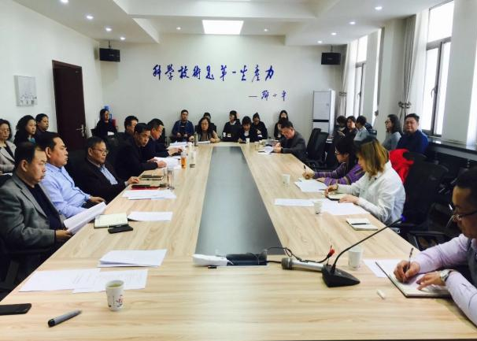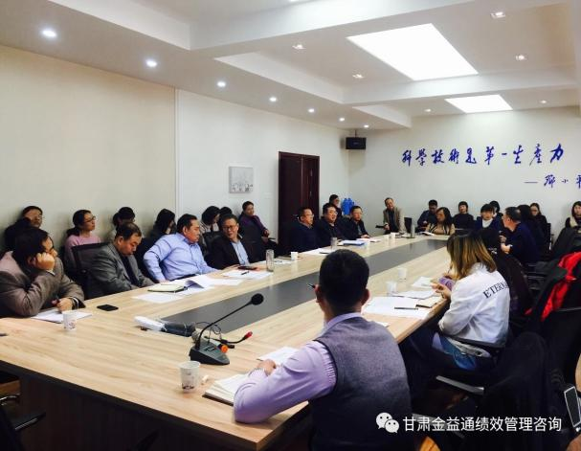
3.实地调研
为使绩效评价各阶段各环节具体组织实施工作能完全满足评价工作的要求，评价小组在项目实施阶段对科学院机关、生物所、传感所、防灾所、自动化所、实验工厂、后勤服务中心7家项目实施单位进行资料的审查、资金的核实、项目的评价，并组织开展问卷调查、访谈等。在评价过程中还采用了科学的方法，获取并核实相应的数据资料，以确保采集资料数据的准确性，并进行数据的汇总处理，定性定量地分析评价。
（1）前期准备
评价小组按照方案要求，对项目实施单位展开资料查阅收集工作，要求抽取的11个项目、7家单位务必按照资料清单，于2019年3月19日前准备11个项目的佐证材料，以备评价小组查阅和收集。
（2）报表收集
评价小组将项目情况表及资金情况表发送至各项目实施单位，各单位按照实际情况填写项目情况表及资金情况表，并在表头盖单位公章，于2018年3月19日第三方机构实地调研时提交至第三方机构。
（3）现场勘察
通过采取项目类型全覆盖的实地勘察方式，对按照项目数量20%、项目资金50%比例选取的11项项目开展现场勘查工作，就被选取的11项各项目实施情况进行了解和查看。
（4）问卷调查
组织开展问卷调查，其中每个项目计划发放问卷不少于10份，了解科研人员及社会公众对项目实际效果的满意度。
（5）实地访谈
选择不少于两个以上的项目主管方、项目实施方、项目收益对象进行具体项目实施情况的访谈，了解科技创新及能力建设专项资金项目所带来的实际效果的满意度。
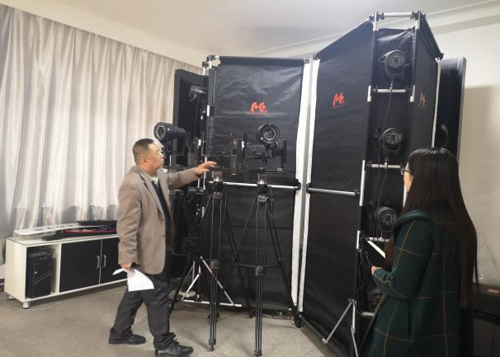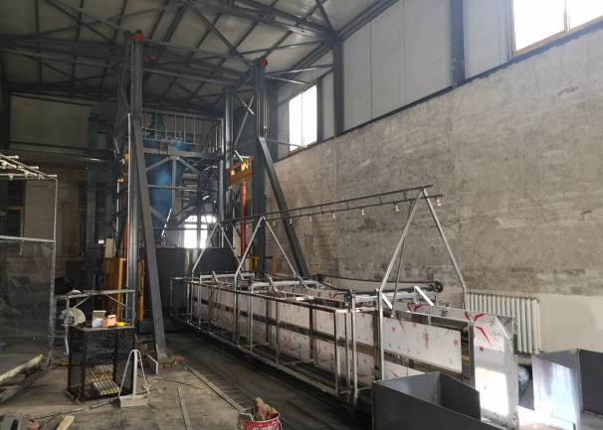
4.数据分析
评价小组采用科学合理的方法对实地调研收集到的数据进行整理和分析，根据实地收集资料、实地勘查、问卷调查、实地访谈了解到的项目的实际情况，对照绩效评价指标体系，对被评价单位进行基本情况的整理，逐项进行现场打分，采用加权平均法，进行绩效打分，做到实事求是，客观公正。
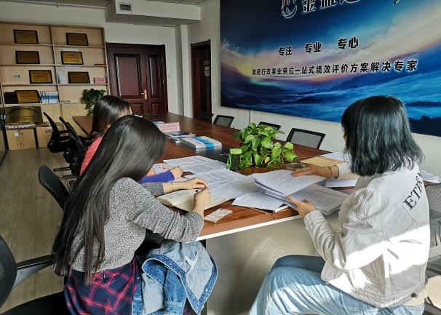

附件4
问卷调查
1.您的性别：
A.男 B.女
2.您的最高学历：
A.博士研究生 B.硕士研究生
C.大学本科 D.大专及以下
3.您是否了解科技创新及能力建设项目？
A.是 B.否
4.贵单位在科研成果转化后对科研人员是否有激励措施？
A.有激励措施 B.无激励措施
5.您对单位的激励措施是否满意？
A.满意 B.较满意 C.不满意
6.您认为比较有效的人才培养途径是？
A.政府和用人单位的科研项目资助
B.列入政府或单位的重点人才培养对象
C.国内其他专业或业务培训
7.2018年参加有关科研和产业方面培训的次数：
A.3次以上 B.2次
C.1次 D.没有参加过
8.您对单位人才引进及培养培训工作是否满意？
A.满意 B.较满意 C.不满意
9.您认为单位基础设施维修与维护是否及时、到位？
A.是 B.否
10.您对目前我省科技成果转化政策的总体看法如何？
A.满意 B.较满意 C.不满意
11.您有何其他意见或建议，请简要说明：
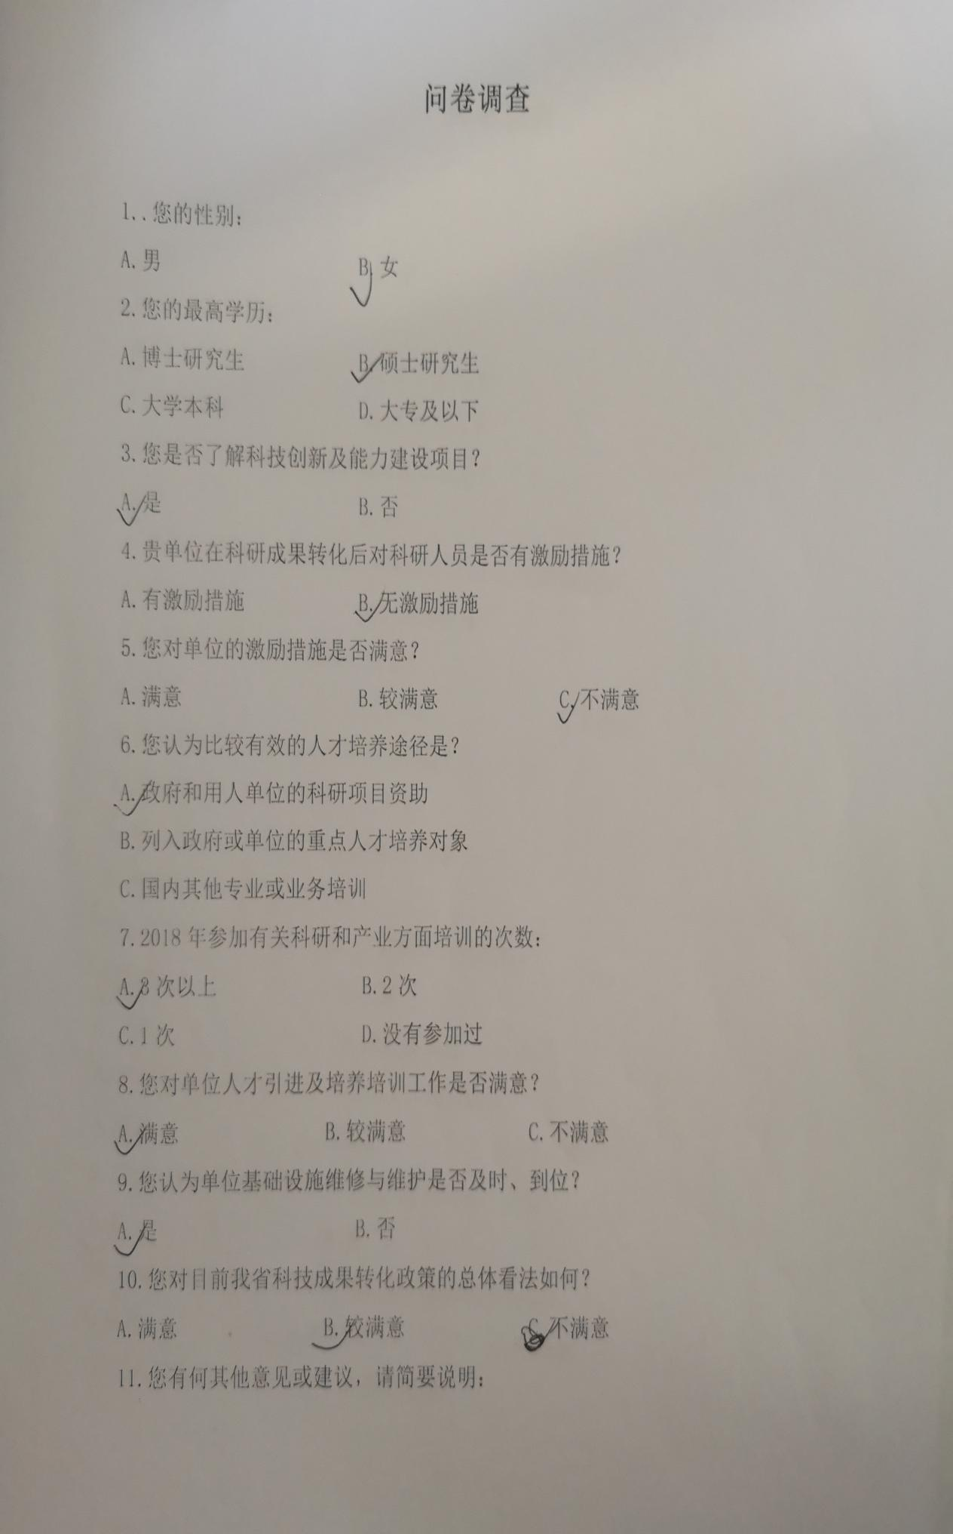

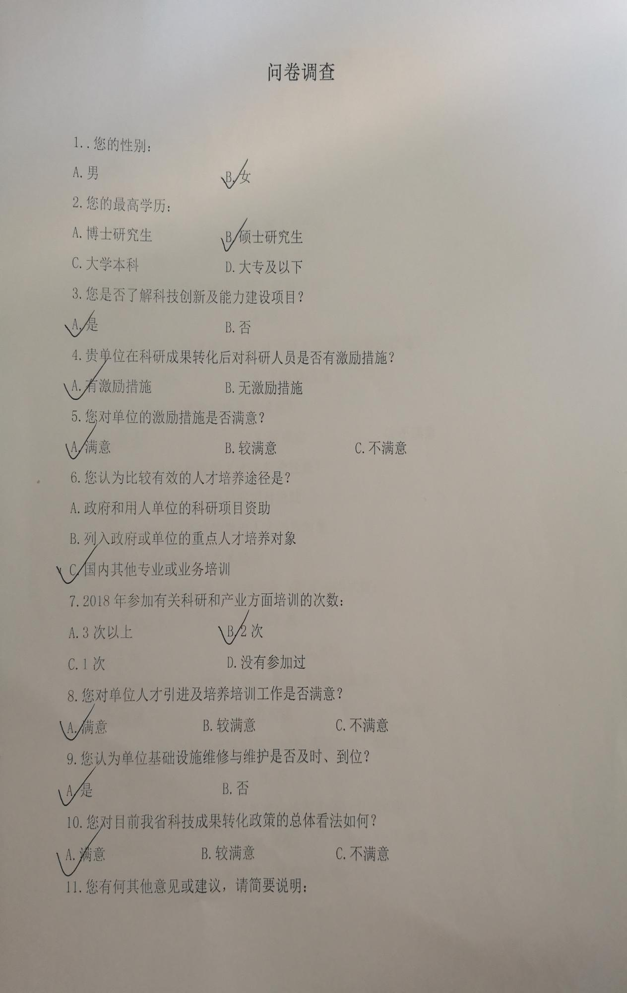
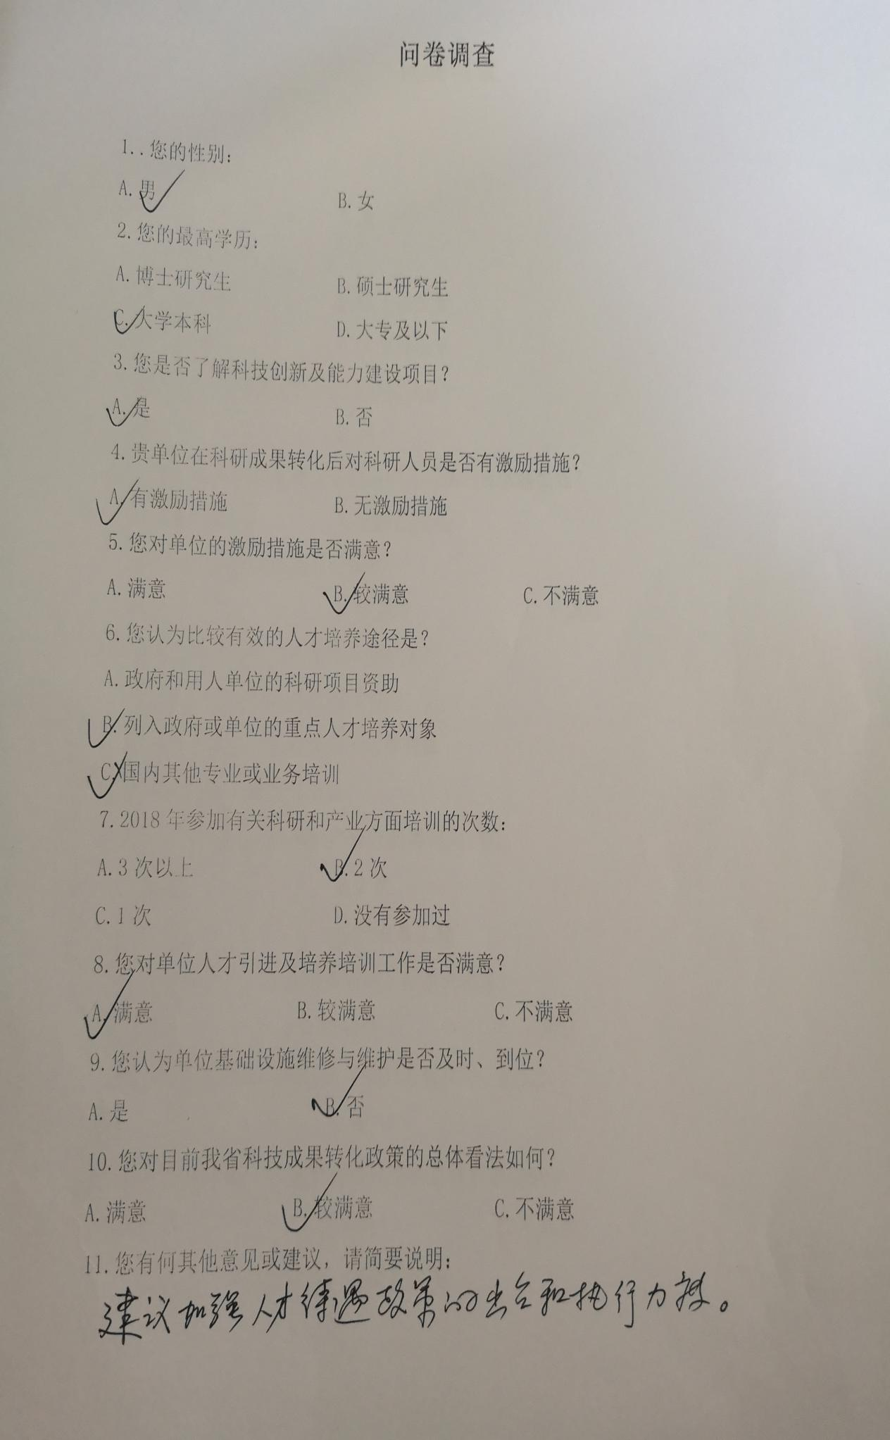

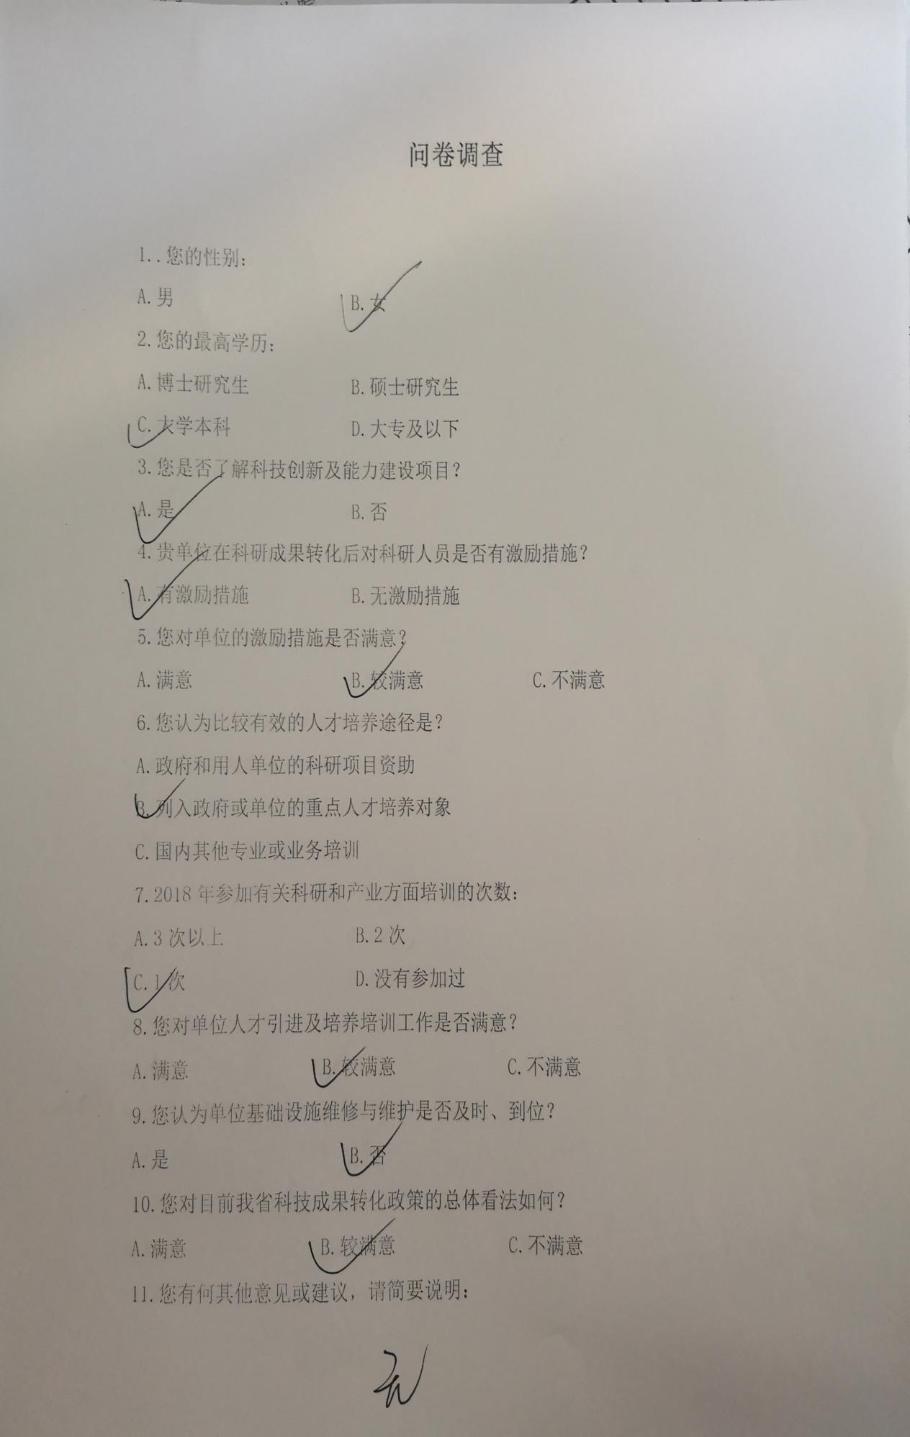
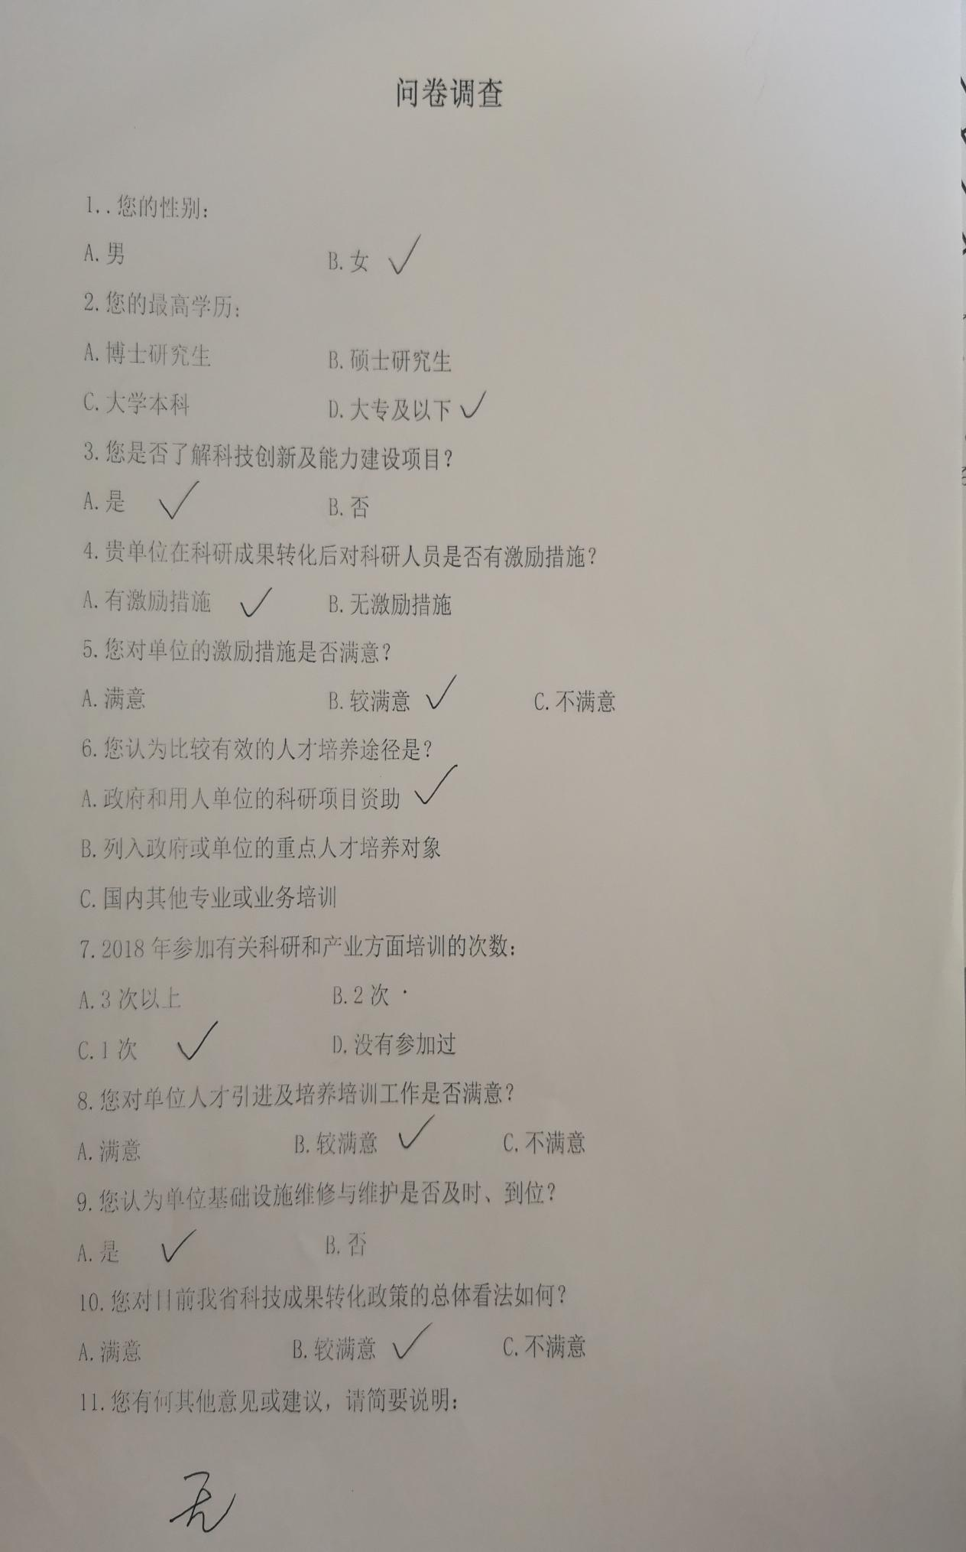

附件5
绩效报告

(一)基本概况
1.预算部门职能
研究拟定甘肃省科学院发展战略和发展规划，制定科技体制改革方案，指导院属各单位改革与发展；组建省级重点实验室、工程中心、中试基地和科研机构；承担区域科技创新体系建设；吸收引进先进技术和成果；培养、吸纳一批高科技人才和高层次学科带头人；开展群众性科技普及活动；参与学术交流与合作，掌握高新技术研究和产业动态。为省委、省政府提供科学依据；负责管理、运作全院国有资产；承担上级主管部门交办的其他事项。
2.事业发展规划
①科技创新能力和科研成果获得提高，培育一批具有争取国家自然科学基金、国家重大研发计划的科研项目。②加强科技创新人才队伍建设，加强科研创新团队建设，加速培养一批进入科技前沿的优秀青年科学家。③不断深化与中国科学院交流合作，在内生创新动力上持续获得支撑。④提升全院科技成果产出率。⑤启动建设甘肃省科学院高技术产业园。⑥加快建设可产业化项目中试线1-2。⑦培养复合型科研人才。
3.预决算情况
部门预算安排情况
2018年财政拨款收支总预算6551.85万元，比2017年预算减少23.94万元，下降0.4%，下降的主要原因从2018年起，退休人员养老金纳入社会保障基金预算，以及新增基本养老保险、职业年金和专项预算。包括：一般公共预算拨款6551.85万元，政府性基金预算拨款0.00万元。具体是：
（1）基本支出（不含政府性基金安排的支出）
2018年基本支出644.85万元，比2017预算减少549.14万元，下降46%，下降的主要原因是从2018年起，退休人员养老金纳入社会保障基金预算。
（2）项目支出（不含政府性基金安排的支出）
2018年项目支出5907万元，其中：一般公共预算财政拨款5907万元，无行政事业性收入（或教育收费）等其他收入安排的项目支出。比2017年预算增加525.2万元，增长9.8%，增长的主要原因是专项经费增加，人员经费综合定额标准提高。
（3）一般公共预算拨款
科学技术支出5917.80万元，比2017预算增加495.86万元，增长9.1%。增长的主要原因是专项经费、离退休公用经费增加，人员经费综合定额标准提高；社会保障和就业支出465.33万元，比2017预算减少551.08万元，下降54.2%。下降的主要原因是从2018年起，退休人员养老金纳入社会保障基金预算，以及新增基本养老保险和职业年金预算；医疗卫生与计划生育支出168.72万元，比2017年预算增加31.28万元，增长22.8%。增长的主要原因是离退休医疗补助增加。
部门决算情况
（1）收入决算情况：甘肃省科学院2018年决算收入13316.55万元。包括：一般公共预算收入8649.15万元，事业收入4667.4万元,上年结转收入4079.93万元，政府性基金预算收入0万元，其他收入 0万元。
（2）支出决算情况：甘肃省科学院2018年支出决算14152.74万元。包括：一般公共服务支出59.71万元；科学技术支出12670.47万元；社会保障和就业支出884.97万元；卫生健康支出177.72万元；节能环保支出10万元；转移性支出0万元；资源勘探信息等支出50万元；其他支出299.87万元。
4.项目立项依据
根据《中华人民共和国科学技术进步法》及其实施条例的规定和甘肃省人民政府对甘肃省科学院的职能定位，甘肃省财政厅代表省政府设立“科研创新及能力建设专项”，依据相关法律和本省经济发展水平持续支持。科技创新是强国富民的关键，实施创新驱动发展战略，是应对发展环境变化、把握发展自主权、提高核心竞争力的必然选择，是加快转变经济发展方式、破解经济发展深层次矛盾和问题的必然选择，是更好引领我国经济发展新常态、保持我国经济持续健康发展的必然选择。
(二)绩效目标及其设立依据和调整情况
1.预期产出
科研方面：1、推进甘肃省科学院现有9个省级工程技术研究中心和重点实验室，2个行业技术中心等重点科研创新平台的建设力度，进一步改善我院科研基础设施条件，为我院提升科技创新能力提供有力支撑。2、培育一批具有应用导向性的重点研究项目，为我院争取国家重点研发项目做好储备工作。3、加强科技成果产出，在科技著作、科技论文、专利、省级科学技术奖的质量与数量方面实现突破。4、加强科技计划项目的规范管理，根据任务书研究进度依据项目管理办法，对项目按时考核验收。产业方面：1、在5个以上市州的地质灾害防治技术及治理方面提供科技支撑；2、有1-2项科技成果能产业化并应用到社会，有3-4项项目在甘肃应用示范推广。人事方面：1、引进高层次急需紧缺专家型人才、博士4—7人；2、完成一个创新团队建设验收，新增三个创新团队；3、博士后在站人数达到4人；4、对本单位2/3以上的高技术人才和中高层管理人才轮训1次，派出到指定培训机构进行能力提升培训教育。文献方面：1、做好《甘肃科学学报》编辑出版工作。2、做好科技文献情报基础性服务工作。3、实现全院办公自动化。4、提升全院中心机房运行能力和效力。5、进一步优化文献情报综合服务基础条件。6、持续做好全院网络运行维护工作。7、进一步完善“掌上政务”数字化系统。基础设施维护及后勤服务方面：1、对省科学院综合办公楼维修维护，不断改善科研试验条件及职工日常办公条件，维持科研队伍人员的稳定。2、完成对3号楼到院开发中心30米暖气管网及院综合楼地下管网的改造。3、加强物业管理，加强对大院住户及办公用水、用电设施的维护保养，使节能减排工作真正落到实处。
2.预期效果
围绕装备制造业、防灾减灾、清洁能源及人民生产生活中所需的关键科学技术问题，瞄准自然科学学科前沿，重点开展太阳能技术、地质灾害防治技术、生物技术、磁传动技术、传感技术、自动控制等方面应用研究与开发。建设具有国家或省内先进水平的科技创新平台，培养该领域国家级省级高层次人才和团队，带动相关科技成果转化和产业的发展，加强科研基础能力建设，为全面建成小康社会提供科技支撑和科技引领作用。
(三)管理措施及组织实施情况
1.严格执行国家的各类财务制度，包括政府采购管理制度、预算管理制度、现金管理制度、资产管理制度、内部控制规范等，保证资金专款专用。严格执行《甘肃省科学院科研创新能力建设专项资金管理暂行办法》、《甘肃省科学院财务管理制度》、《甘肃省科学院国有资产管理办法》、《甘肃省科学院科技计划项目管理办法及细则》，《甘肃省科学院青年科学基金实施细则》，保障项目资金及时到位，规范使用。
2.2017年11月至2018年01月项目申报阶段；2018年02月至03月项目评审阶段；2018年04月至05月资金拨付阶段；2018年06月至2020年06月项目实施阶段。
(四)总结分析绩效目标完成情况
1.目标完成情况
（1）应用研发类项目及科技成果奖励
完成甘肃省科学院9个省级工程技术研究中心和重点实验室的推进工作，2个行业技术中心等重点科研创新平台的建设力度；培育了一批具有应用导向性的重点研究项目；完成“基于NSCT的压缩感知多传感器图像融合软件”“基于FPGA的公共场所个人身份信息采集软件”“基底物质侵蚀沉积计算软件”“一种命令流宏文件解译分解软件”“基于点线面生成地形地物计算软件”等科技著作，“泥石流拦挡坝”“消能槛”等专利，“高新能自旋阀晶圆的研制”“微型巨磁阻磁场传感器的研制”等科学技术奖，SCI、EI级别论文数篇，于质量与数量方面实现突破；依据项目管理办法，根据任务书及项目研究进度，完成项目的进度考核。
（2）人才引进与培养
完成高层次急需紧缺专家型人才、博士4—7人的引进；
完成一个创新团队建设验收，新增三个创新团队；博士后在站人数达到4人；对单位2/3以上的高技术人才和中高层管理人才轮训1次，派出到指定培训机构进行能力提升培训教育。
（3）基础设施维修改造
完成甘肃省科学院综合办公楼维修维护，改善科研试验条件及职工日常办公条件；完成对大院住户及办公用水、用电设施的维护保养，使节能减排工作真正落到实处；因天气原因延迟对3号楼到院开发中心30米暖气管网及院综合楼地下管网的改造。
（4）高新技术产业化
完成在5个以上市州的地质灾害防治技术及治理方面提供科技支撑；正在进行科技成果产业化应用及甘肃应用示范推广等工作。
2.项目效益情况
（1）应用研发类项目及科技成果奖励
项目的实施，在科学技术方面做出了突出贡献的研究成果，预计创造显著的经济效益；并且科技成果的奖励，调动和鼓舞了科技人员创造的积极性和荣誉感，从而激发科技人员对研究成果在广度及深度上进行后续研发的动力，对研发成果的推广提供无形的宣传，提升了甘肃省的知名度及长远影响。
（2）人才引进与培养
项目的实施，拓展了甘肃省科学院的学科方向;完成了全院中高层管理人员和副高级专技人才“走出去”培训，拓宽了视角，增长了眼见，尤其是在专业方面接触了全国乃至国际最前沿的科研技术和成果。博士后的人员的曾加，直接提升了科研实力和研究水平，也提高了在省上和全国博士后工作站的影响力;创新团队的建设，快速培养了科技高层次人才或高层次后备人才，弥补了甘肃省科学院多年来的人才断层现象，对提升科研水平起到了直接和重要作用。通过团队培养了高层次人才的协作精神与合作能力，提升了团队行业影响力，也提升省科学院的知名度和影响力。为省科学院高技术产业园的发展，培养和贮备了一批科技人才力量。
（3）基础设施维修改造
通过对甘肃省科学院综合办公楼维修维护，改善了科研人员的办公条件；加强节能减排管理、促进节能减排科学发展，为全面提升省科学院科技成果转化实现生产能力提供了后勤保障。
（4）高新技术产业化
本项目建设完成后，在半导体产业、光伏产业、锂离子电池、航天、军工、防腐等传统领域和新兴领域具有广阔的市场前景，有利于进一步延伸产业链，增加产品附加值，为甘肃省传统产业战略转型、经济发展及就业做出贡献。
(五)说明未完成绩效目标及其原因
1.基础设施维修改造
基础设施维修改造项目上半年完成了新建平房工作，下半年完成了大院路面硬化、零星维修、七号楼暖气管道更换、综合楼卫生间维修、配电室维修、减速带安装、电梯检验、拐角楼窗户安装等，但南山上下水管网改造项目因天气原因只完成招标工作，等天气转暖后施工。
2.高新技术产业化
（1）宏量制备石墨烯粉体中试线及配套设备项目延迟三月完成阶段任务，主要原因有两个：一是省科学院内没有能够满足安置生产线的厂房车间，因此与兰州市高新区协商，为省科学院免费提供场地，并保证生产用电；二是前期合作的加工制造商供货周期长，满足不了项目进展需要，因此重新选取了设备加工制造商。
（2）高技术产业园项目由于等待甘肃省政府领导对该项目的批复，项目至今未立项，制约了项目下一阶段工作的开展，项目仍在前期筹备中。
(六)下一步改进工作的意见及建议
1.按照出成果、出效益、出人才的要求，采取多种措施，为全省培养、吸纳和储备一批高科技人才和高层次的学科带头人。积极参与国内外学术交流与合作，掌握国内外高新技术的研究和产业动态，为省委、省政府进行科学决策服务。
2.完善项目可研，积极与甘肃省政府单位沟通，完成项目的审批批复，使项目早日立项，顺利开展后续工作。

